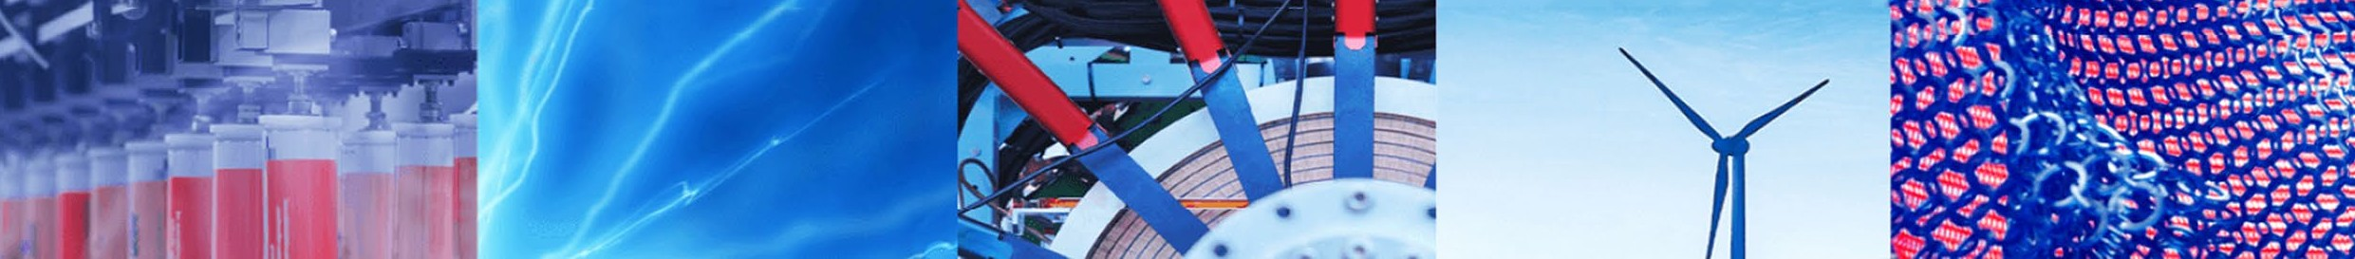

Влияние параметров изготовления угольного анода на растрескивание анода

Аннотация

Углеродные аноды используются в электролитическом производстве алюминия. Качество анодов напрямую связано с производственными затратами, потреблением углерода и энергии, а также выбросами в окружающую среду. Желательно, чтобы аноды имели высокую плотность, низкую пористость / трещины, низкое удельное электрическое сопротивление, а также низкую реактивность воздуха и CO2. Низкое удельное сопротивление анодов снижает энергию, необходимую для производства алюминия во время электролиза. Наличие трещин и пор увеличивает удельное электросопротивление анода. Поэтому важно знать, как и когда образуются поры и трещины во время изготовления анода, чтобы можно было предпринять необходимые действия для предотвращения их образования. Было проведено исследование для изучения влияния различных параметров производства анода, таких как состав анода, тип используемого сырья, время и давление в сильфоне верхнего формирователя виброкомпактора, охлаждающая среда сырого анода и скорость нагрева, используемая во время обжига, на печь. образование трещин. Аноды изготавливаются в углеродной лаборатории Квебекского университета и характеризуются путем измерения их свойств (плотности, удельного электрического сопротивления и плотности поверхностных трещин). Свойства анода, а следовательно, и качество анода, коррелировали с параметрами производства анода. Кроме того, проведен томографический анализ для визуализации и количественной оценки внутренних трещин.

Графическая аннотация

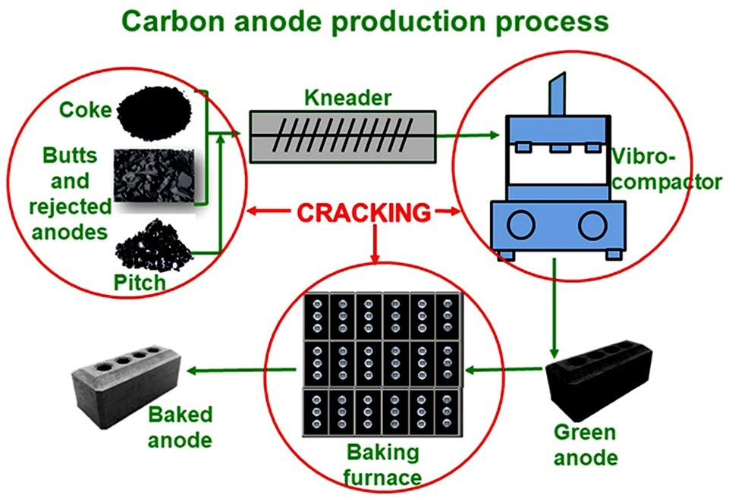
Виброуплотнитель втулки
Печь для
выпечки
Зелёный анод
стыки и забракованные аноды
месильная машина
обожженный анод
треск
смола
кокс

Процесс производства угольного анода

Ключевые слова: Производство алюминия · Углеродный анод · Виброуплотнение · Обжиг анода · Определение характеристик

- Введение

Алюминий получают электролизом по процессу Холла-Эру по реакции:
2Al₂O₃ + 3C → 4Al + 3CO₂ (1)

Углерод, необходимый для производства алюминия путем восстановления электролитическим оксидом алюминия (Al2O3), поступает с угольных анодов, которые расходуются во время электролиза. Стоимость анодов составляет около 15% от общей стоимости производства алюминия [1]. Однако это может увеличиться до 25% из-за чрезмерного расхода углерода, если качество анода плохое. Качество анодов имеет большое влияние на эффективность электролиза. Каждый анод имеет определенную пористость и неминуемые трещины. Однако наличие чрезмерных трещин / пор считается признаком плохого качества анода, поскольку они увеличивают удельное электрическое сопротивление анодов, а значит, и энергию, необходимую для электролиза. Они также уменьшают плотность анода. Кроме того, использование некачественных анодов приводит к сокращению срока службы анода (увеличению расхода анода и стоимости производства) и увеличению выбросов парниковых газов (ПГ).
В современных электролизерах используются предварительно обожженные аноды.
При производстве анодов сухой заполнитель (нефтяной кокс, отбракованные сырые и обожженные аноды и окурки) с желаемой гранулометрией смешивают с каменноугольным пеком, который действует как связующее, для получения анодной пасты. Затем анодную пасту уплотняют в виброкомпакторе или прессе для получения сырых анодов, которые обжигаются в больших печах для получения обожженных анодов. Они используются при электролизе после стержневой обработки. Все параметры изготовления анода влияют на качество анода.
Текущее исследование было проведено для изучения влияния различных параметров (состав анода, сырье, время и давление в сильфоне верхнего формирователя виброкомпактора, среда, используемая для охлаждения сырых анодов, и скорость нагрева, используемая во время обжига) для определения влияние производственных условий на растрескивание анода.
В литературе есть сообщения об исследованиях образования трещин и их влияния на качество анода. Качество сырья и рецепт используемого анода могут повлиять на качество анода. Использование подходящего рецепта анода, при котором мелкие частицы заполняют пространство между частицами, очень важно. Использование большого количества стыков может привести к образованию трещин, поскольку тепловое расширение стыков и остальной части сухого заполнителя различается. Напряжение, возникающее во время обжига в местах стыка, может привести к образованию новых трещин [2, 3].
Использование кокса с высоким коэффициентом расширения и низкой стабильностью зерна может привести к образованию трещин [4]. Кокс с высокой эластичностью также может вызывать растрескивание из-за эффекта пружинения. Кокс с высоким содержанием серы может привести к растрескиванию, если температура выпечки высокая. Подходящие уровни содержания пека и размера заполнителя требуются для предотвращения чрезмерной усадки или расширения, таким образом, образования трещин и пористости [3]. Если анод занижен (недостаточно пека), воздух задерживается между частицами заполнителя, а также в порах частиц. Эти аноды быстро расходуются в электролизере. Если анод имеет слишком большой шаг (слишком большой шаг), могут образоваться трещины из-за большого количества летучих, выделяющихся во время обжига [5]. Кроме того, окурки содержат натрий, который увеличивает реактивность анода и, следовательно, расход анода [6].
Связующий пек может влиять на плотность сырого анода анодов. Хорошее и однородное распределение пека может уменьшить воздух, оставшийся между коксовыми агрегатами в сырых анодах [7]. На разных заводах используется разное распределение частиц по размерам (рецепт анода) для получения анодов хорошего качества. Распределение частиц по размерам не только влияет на плотность анода, но также влияет на воздухопроницаемость [8], распределение пор по размерам [9], механическую прочность, электрическое сопротивление [3], реакционную способность и даже химический состав анодов [10].
Параметры смешивания (время смешивания, скорость смешивания, температура смешивания) важны [3, 11] для качества анода. Если смешивание сухого заполнителя и пека не выполняется должным образом, аноды становятся неоднородными. Затем трещины будут образовываться в областях с высоким содержанием пека во время удаления летучих компонентов пека. Однородная анодная паста снижает расход пека и высокое локальное выделение летучих, что приводит к снижению внутреннего давления и скорости растрескивания во время обжига анода [12, 13].
Параметры виброуплотнения (температура пасты, температура формования и время вибрации) должны быть хорошо отрегулированы, чтобы избежать чрезмерного растрескивания [4]. Если время уплотнения слишком короткое, анод недостаточно уплотнен, что снижает плотность анода и увеличивает пористость, а также пылеобразование. С другой стороны, длительное время уплотнения приводит к чрезмерному уплотнению анода. Это приводит к образованию напряжений, приводящих к трещинам и расслоению [15]. Hulse [3], Tkac [9] и Sanogo [16] показали влияние времени уплотнения на свойства анода и предложили метод определения оптимального времени уплотнения. Результаты показали, что действительно существует оптимальное время вибрации. Превышение этого времени ухудшает механические свойства и увеличивает удельное электрическое сопротивление. Помимо времени уплотнения, на качество анода могут влиять сила уплотнения (нагрузка и давление в сильфоне верхнего формирователя виброкомпактора), частота вибрации и использование вакуума [14]. Кроме того, использование вакуума во время виброуплотнения помогает удалить воздух, застрявший между частицами, а также в порах кокса, и облегчает проникновение пека.
Зеленые аноды запекаются в течение двух-трех недель в хлебопекарных печах при температуре примерно до 1150 ° C. Пек карбонизирует и связывает частицы заполнителя [17]. Во время запекания есть два температурных диапазона, которые имеют решающее значение для растрескивания. До 150 ° C снимаются напряжения, возникающие при уплотнении и охлаждении пасты, что приводит к расширению анода [18, 19]. Если эти напряжения превышают определенный предел, могут образовываться трещины. Трещины также могут появиться во время обжига в диапазоне температур от 200 ° C до 600 ° C, если давление газа чрезмерно возрастает из-за улетучивания пека, особенно при использовании высоких скоростей нагрева [4, 20, 24]. Как упоминалось ранее, лучший
Распределение пека в анодном блоке вызывает снижение внутреннего давления (из-за улетучивания) во время
выпечка; это приводит к аноду с меньшим количеством трещин [13]. В
Срок службы анода и расход углерода сильно зависит от параметров выпечки [21]. Растрескивание также может быть спровоцировано, если в аноде существуют большие градиенты температуры [22]. Сендиди Courau [23] сообщили, что распространение существующих трещин также являются основным источником растрескивания анода.
В этом исследовании сообщается о влиянии различных операционных параметры растрескивания полученных анодов, как следствие на свойства анода. Аноды были изготовлены с использованием того же сырья и при одинаковых производственных условиях.
Условия, за исключением исследуемого параметра, варьируются. Также были проведены томографические исследования анодов. Такой подход делает возможным системное исследование растрескивания. Аноды характеризовались измерением кажущейся плотности, удельного электрического сопротивления, поверхностной плотности трещин, внутренних дефектов (трещин / пор) и оптической плотности. Количество и процент внутренних дефектов были рассчитаны по результатам томографии с помощью программного обеспечения, разработанного углеродной группой в UQAC для визуализации и количественной оценки трещин / пор.
Ранее углеродная группа UQAC разработала специальное оборудование (SERMA) для определения того, как электрическое сопротивление анода изменяется со временем во время обжига [24, 25]. Изменение удельного сопротивления прямо пропорционально образованию трещины, поскольку трещины увеличивают удельное сопротивление. Это исследование показывает эволюцию образования трещин во время выпечки. Многие параметры влияют на образование трещин, как указано в настоящей статье, и трещины образуются в основном во время выпечки. Следует отметить, что точно определить, какая трещина и в какое время образуется в таких материалах, невозможно. Используемые материалы и методы описаны в следующем разделе. Затем результаты представляются и обсуждаются. В конце даются выводы.

Таблица 1 Физико-химические свойства кокса

Свойства | Стандартный кокс | С высоким содержанием серы | С низким содержанием серы
Насыпная плотность (г /см3) | 0.890 | 0.890 | 0.837
Реальная плотность (г / см3) | 2.06 | 2.06 | 2.07
Реакционная способность CO2 (%) | 9 | 7 | 8
Зольность | 0.2 | 0.20 | 0.15
Содержание влаги | 0.1 | <0.1 | 0.19
Na (wt%) | 0.007 | 0.008 | 0.0059
Si (wt%) | 0.01 | 0.01 | 0.0095
P (wt%) | 0.0006 | 0.0006 | −
S (wt%) | 2.75 | 3.34 | 0.73
Ca (wt%) | 0.01 | 0.01 | 0.004
V (wt%) | 0.031 | 0.034 | 0.024
Fe (wt%) | 0.02 | 0.02 | 0.01
Ni (wt%) | 0.02 | 0.02 | 0.019

Таблица 2 Физико-химические свойства смолы

Свойств | Смола
Зола при 900 ° C (% м / м) | 0.12
β Смола (% м / м) | 22.2
Плотность при 20 ° C (г / см3) | 1.320
Нерастворимые хинолины (% м / м) | 6.9
Нерастворимый толуол (% м / м) | 29.1
Коксование (% м / м) | 59.1
Температура размягчения (° C) | 119.6
Динамическая вязкость 170 ° C (мПа.с) | 1390
Поверхностное натяжение (дин / см) при 170 ° C | 39.33

2. Материалы и методы
2.1 Свойства сырья

Три нефтяных кокса и один каменноугольный пек были использованы для опытного производства анодов. В таблицах 1 и 2 представлены свойства кокса и пека.

2.2 Производство анодов

Аноды массой около 10 кг были изготовлены в углеродной лаборатории UQAC. Сначала просеивали сухой заполнитель (кокс, стык, забракованные аноды) для получения желаемого гранулометрического состава, необходимого для рецептуры анода (рис. 1а). После предварительного нагрева кокса и пека

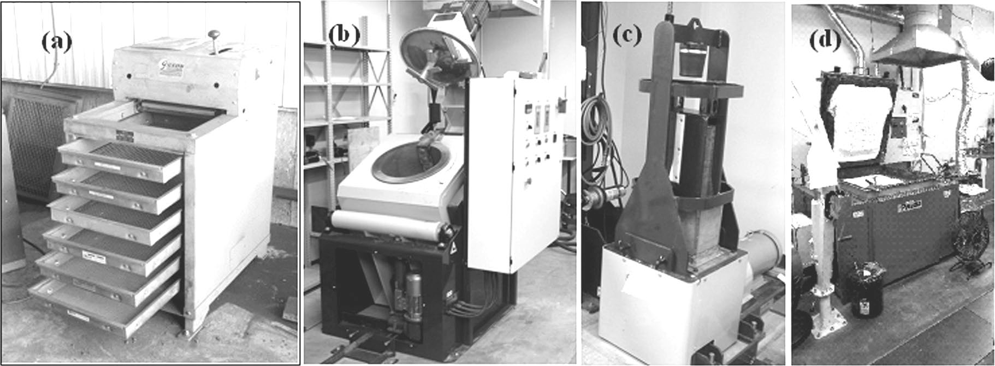

Рис.1 Лабораторное оборудование для производства анодов: сито, б смеситель, в виброкомпактор, г печь для выпечки

анодную пасту готовили в интенсивном смесителе (рис. 1б). Зеленые аноды были приготовлены с использованием сырья, рецептуры анода и производственных условий, аналогичных тем, которые используются в промышленности. Затем пасту прессовали в виброкомпакторе с вакуумом (рис. 1в). За уплотнением следили с помощью двух датчиков, чтобы гарантировать синхронизацию вертикального смещения груза и стола. В конце уплотнения анод вынимают из формы и дают ему остыть. Смеситель и виброуплотнитель были разработаны углеродной группой UQAC. Зеленые аноды обжигались в печи PYRADIA (модель № B07D02029021SVCCH) (рис. 1d). Аноды помещали в керамический ящик, покрывали насадочным коксом и прокаливали с заданной скоростью нагрева до заданной температуры. Распределение температуры в печи контролировали, помещая в печь несколько термопар. После обжига аноды выдерживали при этой температуре в течение определенного периода выдержки. Свойства лабораторных анодов аналогичны свойствам промышленных анодов [26].

2.1.1 Параметры изготовления анода

В первой части исследования было исследовано влияние сырья и времени вибрации на качество анода. Количество продукта шаровой мельницы (BMP) и фильтрующей пыли (FP) поддерживалось постоянным. В модифицированном рецепте анода варьировалось процентное содержание крупных и средних частиц. Температура смешения составляла 170 ° C. Максимальная температура выпекания и время выдержки составляли 1050 ° С и 8 ч соответственно. Условия были аналогичны условиям, используемым в отрасли, за исключением изучаемого параметра. Только время замачивания короче, чем в промышленности. Целью замачивания является равномерное распределение температуры для достижения однородные свойства анода, поскольку свойства анода сильно зависят от температуры. Однако промышленные аноды намного больше (около 1 тонны), чем лабораторные аноды. Таким образом, для лабораторных анодов хватило 8-часовой выдержки. Свойства изготовленных лабораторных анодов были аналогичны свойствам промышленных анодов.
В таблице 3 представлены экспериментальные условия. Были изготовлены и обожжены три группы анодов. В первой группе экспериментов изучали влияние материалов (рецепт анода, процент стыка и пека) на свойства анода и растрескивание.
Во второй части сырые аноды были изготовлены с использованием того же сырья, но в разных рабочих условиях (время вибрации, давление сильфона верхнего формирователя и охлаждающая среда). Исследовано влияние условий производства сырых анодов на проблему растрескивания анодов.
В третьей группе было изготовлено восемь анодов. Четыре из этих анодов имели одинаковый процент стыков, использовались в стандартном рецепте анода, а другие четыре анода не содержали стыков. Аноды обжигались с четырьмя различными скоростями системы (15 ° C / ч, 11 ° C / ч, 7 ° C / ч и комбинацией): 15–7-15 ° C / ч). В этой части изучалось влияние системы на свойства анода, а также на растрескивание в присутствии и отсутствии стыков.

Таблица 3 Условия эксперимента
Номер анода | FC (%), Тип | окурки (%) | BR (%) | GR (%) | Смола (%) | VT (s) | P (psi) | CM | HR (°C/h) | BT(h)
Сырье
Рецепт анода
1* | 72.5, LS | 25 | 0.5 | 2 | 15 | 60 | 41 | NCA | 11 | 106.8
2** | 72.5, LS | 25 | 0.5 | 2 | 15 | 60 | 41 | NCA | 11 | 106.8
Окурок
3*** | 72.5, ST | 25 | 0.5 | 2 | 15 | 60 | 41 | NCA | 11 | 106.8
4 | 62.5, ST | 35 | 0.5 | 2 | 15 | 60 | 41 | NCA | 11 | 106.8
Смола
3*** | 72.5, ST | 25 | 0.5 | 2 | 15 | 60 | 41 | NCA | 11 | 106.8
5 | 72.5, ST | 25 | 0.5 | 2 | 13 | 60 | 41 | NCA | 11 | 106.8
6 | 72.5, ST | 25 | 0.5 | 2 | 18 | 60 | 41 | NCA | 11 | 106.8
ПАРАМЕТРЫ ИЗГОТОВЛЕНИЯ ЗЕЛЕНОГО АНОДА
Время вибрации
3*** | 72.5, ST | 25 | 0.5 | 2 | 15 | 60 | 41 | NCA | 11 | 106.8
7 | 72.5, ST | 25 | 0.5 | 2 | 15 | 72 | 41 | NCA | 11 | 106.8
Давление в сильфоне верхнего формирователя
3*** | 72.5, ST | 25 | 0.5 | 2 | 15 | 60 | 41 | NCA | 11 | 106.8
8 | 72.5, ST | 25 | 0.5 | 2 | 15 | 60 | 30 | NCA | 11 | 106.8
Зеленая охлаждающая среда анода
3*** | 72.5, ST | 25 | 0.5 | 2 | 15 | 60 | 41 | NCA | 11 | 106.8
9 | 72.5, ST | 25 | 0.5 | 2 | 15 | 60 | 41 | FCA | 11 | 106.8
10 | 72.5, ST | 25 | 0.5 | 2 | 15 | 60 | 41 | WB | 11 | 106.8
ПАРАМЕТРЫ ВЫПЕЧКИ
Степень нагрева
3*** | 72.5, ST | 25 | 0.5 | 2 | 15 | 60 | 41 | NCA | 11 | 106.8
11 | 72.5, ST | 25 | 0.5 | 2 | 15 | 60 | 41 | NCA | 15 | 79.2
12 | 72.5, ST | 25 | 0.5 | 2 | 15 | 60 | 41 | NCA | 7 | 156.4
13 | 72.5, ST | 25 | 0.5 | 2 | 15 | 60 | 41 | NCA | 15–7-15 | 108.8
14 | 100, ST | 0 | 0 | 0 | 15 | 60 | 41 | NCA | 15 | 79.2
15 | 100, ST | 0 | 0 | 0 | 15 | 60 | 41 | NCA | 11 | 106.8
16 | 100, ST | 0 | 0 | 0 | 15 | 60 | 41 | NCA | 7 | 156.4
17 | 100, ST | 0 | 0 | 0 | 15 | 60 | 41 | NCA | 15–7-15 | 108.8
FC, свежий кокс; BR - Запеченные браки; GR, зеленый отклоняет; VT, время вибрации; P - давление в сильфоне верхнего формирователя; CM - охлаждающая среда зеленого анода; HR, скорость нагрева; BT, время выпечки; LS - Кокс с низким содержанием серы; Кокс стандартный СТ; NCA: естественная конвекция в воздухе; FCA - Принудительная конвекция с воздухом; WB: водяная баня; * Стандартный рецепт анода, кокс с низким содержанием серы; ** Модифицированная рецептура анода - кокс малосернистый; *** Стандартный рецепт анода - стандартный кокс

2.2.2.1 Кажущаяся плотность анодов Кажущаяся плотность была определена в соответствии со стандартом ASTM D5502-00 (2005). Использовались цилиндрические сердечники диаметром 50 мм и длиной 130 мм. Длину сердечника измеряли в четырех различных положениях, а диаметр измеряли в восьми положениях. Их средние значения использовались для расчета объема керна. Зная вес и объем керна, была рассчитана плотность.

2.2.2.2 Удельное электрическое сопротивление анодов Удельное электрическое сопротивление было измерено с анодными сердечниками диаметром 50 мм и длиной 130 мм с использованием ASTM D6120 9 (2007).
Распределение удельного электрического сопротивления измерялось как в сырых, так и в обожженных анодах с использованием лабораторной модели технологии SERMA (Измерение удельного электрического сопротивления анодов), которая была разработана ранее углеродной группой UQAC. Он состоит из двух пластин, снабженных несколькими парами датчиков тока и напряжения. Когда эти пластины соприкасаются с противоположными поверхностями анода, общий ток 5 А подается от токовых датчиков на одну поверхность. Затем соответствующие падения напряжения измеряются на каждой паре датчиков напряжения в непосредственной близости от каждой пары датчиков тока между двумя пластинами с использованием системы сбора данных. Затем рассчитываются удельные сопротивления в различных положениях. Детали оборудования приведены в [24, 25].

2.2.2.3 Плотность поверхностных трещин анода (внешние дефекты) Аноды проверяли визуально и подсчитывали количество поверхностных трещин. Плотность поверхностных трещин рассчитывалась путем деления количества трещин на площадь поверхности анода.
2.2.2.4 Томография Компьютерная томография (КТ), представляющая собой метод визуализации, создает трехмерное изображение объекта из множества двухмерных цифровых изображений одного и того же объекта с использованием рентгеновских лучей. 2D-изображения вертикальных плоскостей были созданы с использованием компьютерной томографии (Somatom Sensation 64, Национальный институт научных исследований (INRS-ETE)) через каждые 0,6 мм анода по длине с разрешением 2,381 пикселя на мм.

2.2.2.5 Оптическая плотность (томография) Томография дает распределение оптической плотности в объекте, которое является мерой количества материала относительно пустого пространства, содержащего воздух в объекте (-1000 HU (единица Хаунсфилда) для воздуха, в котором нет твердого вещества). настоящее). Значения оптической плотности указывают на наличие трещин и пор, содержащих только воздух.

2.2.2.6 Внутренние дефекты (томография) Группа исследователей углерода UQAC разработала программное обеспечение с использованием Matlab R2015a для анализа сотен 2D-изображений (в вертикальных плоскостях по высоте) сырых и обожженных анодов и оценки процента внутренних дефектов в аноде. . Информация, полученная из всех 2D-изображений на данном аноде, позволяет количественно оценить результаты в его объеме. Результаты представлены в виде одного изображения для каждого анода, показывающего общее распределение внутренних дефектов для этого анода.

3. Результаты и их обсуждение
3.1 Томографические изображения и измерения удельного электрического сопротивления

Общее количество дефектов в анодах определялось с помощью программного обеспечения, разработанного углеродной группой UQAC для анализа многочисленных 2D-изображений, полученных во время томографии. Пример приведен на рис. 2а для анодов 3 и 4 (таблица 3). Изображения, показывающие все дефекты по длине, представлены на рис. 2а как для сырых, так и для обожженных анодов, изготовленных с разным содержанием стыка. Более темные области соответствуют большему количеству внутренних дефектов. Карты удельного сопротивления между небольшими боковыми поверхностями анодов, которые были измерены с помощью оборудования, разработанного в UQAC (SERMA), также были определены [24, 25]. Эти для того же Случаи показаны на рис. 2 (б). Более темные области имеют более высокое сопротивление. На рис. 2c показан лабораторный анод и направление измерения. Следует отметить, что удельное электрическое сопротивление зеленого анода примерно на два порядка больше (более 1500 мкОм · м), чем у обожженных анодов. Небольшие изменения в концентрации пека в сырых анодах могут привести к значительным различиям в значениях удельного сопротивления. С другой стороны, удельное сопротивление обожженного анода прямо указывает на наличие пор и трещин. Эти цифры показывают, что количество внутренних дефектов выше как для сырых, так и для обожженных анодов, содержащих больший процент стыка по сравнению со стандартным анодом. Электрические сопротивления также показывают аналогичную тенденцию. Из этих рисунков видно согласие между результатами томографии и SERMA: зоны, которые содержат больше дефектов (определено томографией), имеют более высокое сопротивление (определенное SERMA). Кроме того, сравнение удельного сопротивления обожженного и необожженного анода показывает, что обычно зона с высоким удельным сопротивлением в необожженном аноде приводит к зоне с высоким удельным сопротивлением после обжига.
Эти анализы проводились для всех случаев в
Таблица 3. Затем определяются общие результаты, которые представлены в следующем разделе.

3.2 Влияние сырья

В этой части было исследовано влияние рецептуры анода и содержания стыка и пека на растрескивание и свойства анода (таблица 3).

3.2.1 Рецепт анода

Два анода (аноды 1 и 2, таблица 3) были изготовлены с использованием различного гранулометрического состава. В аноде 1 использовался стандартный рецепт анода, тогда как анод 2 был изготовлен по модифицированному рецепту. Модификация рецептуры и ее влияние на анодные свойства изучались ранее [2]. В данном исследовании изучается его влияние на образование трещин (дефектов). В модифицированной рецептуре были скорректированы доли средних и крупных частиц. Ультратонкие фракции (продукт шаровой мельницы (BMP) и фильтрующая пыль (FD)) оставались такими же, как и в стандартном рецепте.
Сравнение удельного электрического сопротивления двух зеленых анодов (рис. 3а) показывает, что удельное сопротивление уменьшилось при изменении рецепта; однако количество дефектов практически не изменилось. Это указывает на то, что разница в значениях удельного сопротивления вызвана небольшими различиями в распределении высоты тона. С другой стороны, после обжига (рис. 3b) обнаружено, что анод, изготовленный по модифицированной рецептуре, имеет более высокое удельное сопротивление по сравнению с анодом, изготовленным по стандартной рецептуре. Это показывает, что измененный рецепт, вероятно, вызовет образование большего количества трещин во время выпечки. Внутренние дефекты обожженного анода

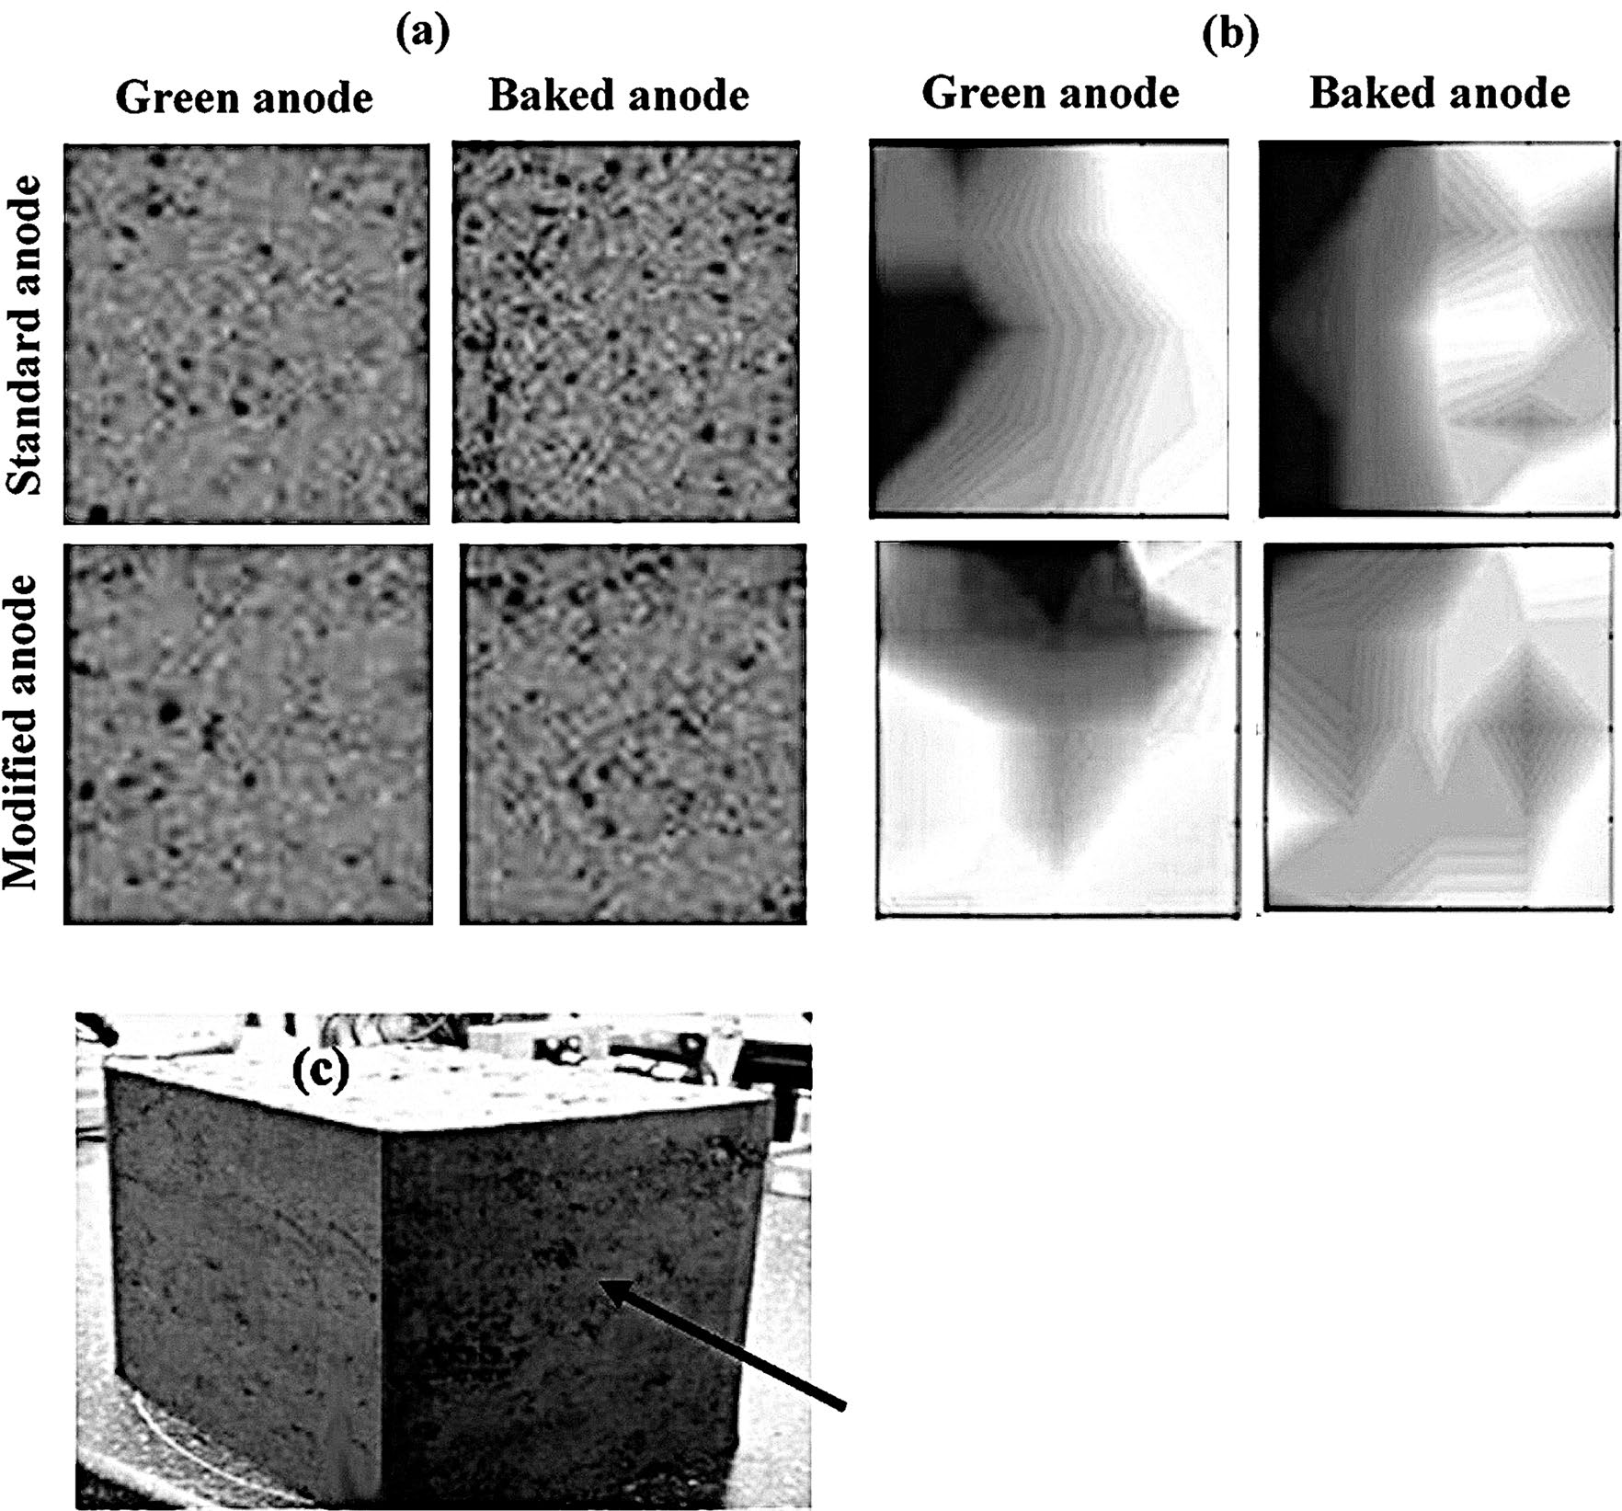

Рис. 2 a: Карта внутренних дефектов, определенных из 2D томографических изображений, и b Карты удельного электрического сопротивления сырых и обожженных анодов между небольшими боковыми поверхностями (по длине) стандартного и модифицированного анодов; c Малая боковая поверхность лабораторного анода изготовленный по модифицированной рецептуре, немного выше по сравнению со стандартным анодом.

Хорошая плотность анода обычно считается признаком хорошего качества анода. На рис. 3с представлена кажущаяся и оптическая плотность двух зеленых анодов, изготовленных по разным рецептам, а на рис. 3d представлены плотности одних и тех же анодов после обжига. Можно видеть, что кажущаяся плотность как сырого, так и обожженного анода была немного улучшена, когда рецепт анода был изменен. Оптическая плотность анодов также демонстрирует ту же тенденцию. Оптическая плотность, полученная в результате томографического анализа, указывает на взаимосвязь между твердым телом и пустотами в материалах. Для модифицированного заполнителя была получена более высокая оптическая плотность, что означает, что содержание твердого вещества выше, чем пустое пространство в этом аноде по сравнению с
стандартный анод как до, так и после обжига. Результаты томографического анализа согласуются с прямыми измерениями плотностей. Плотность поверхностных трещин обоих анодов одинакова (рис. 3д). Поверхностные трещины не являются хорошими показателями качества анода, поскольку анод с поверхностными трещинами может иметь внутреннюю структуру приемлемого качества.

3.2.2 Содержание стыка

Аноды 3 и 4 имеют разное содержание стыка (25% и 35%, таблица 3). Рисунки 4a и b показывают, что увеличение содержания стыка не повлияло на процент внутренних дефектов в сырых анодах, но немного увеличило его в обожженных анодах. Удельное электрическое сопротивление увеличивалось с увеличением содержания стыка как для сырых, так и для обожженных анодов.

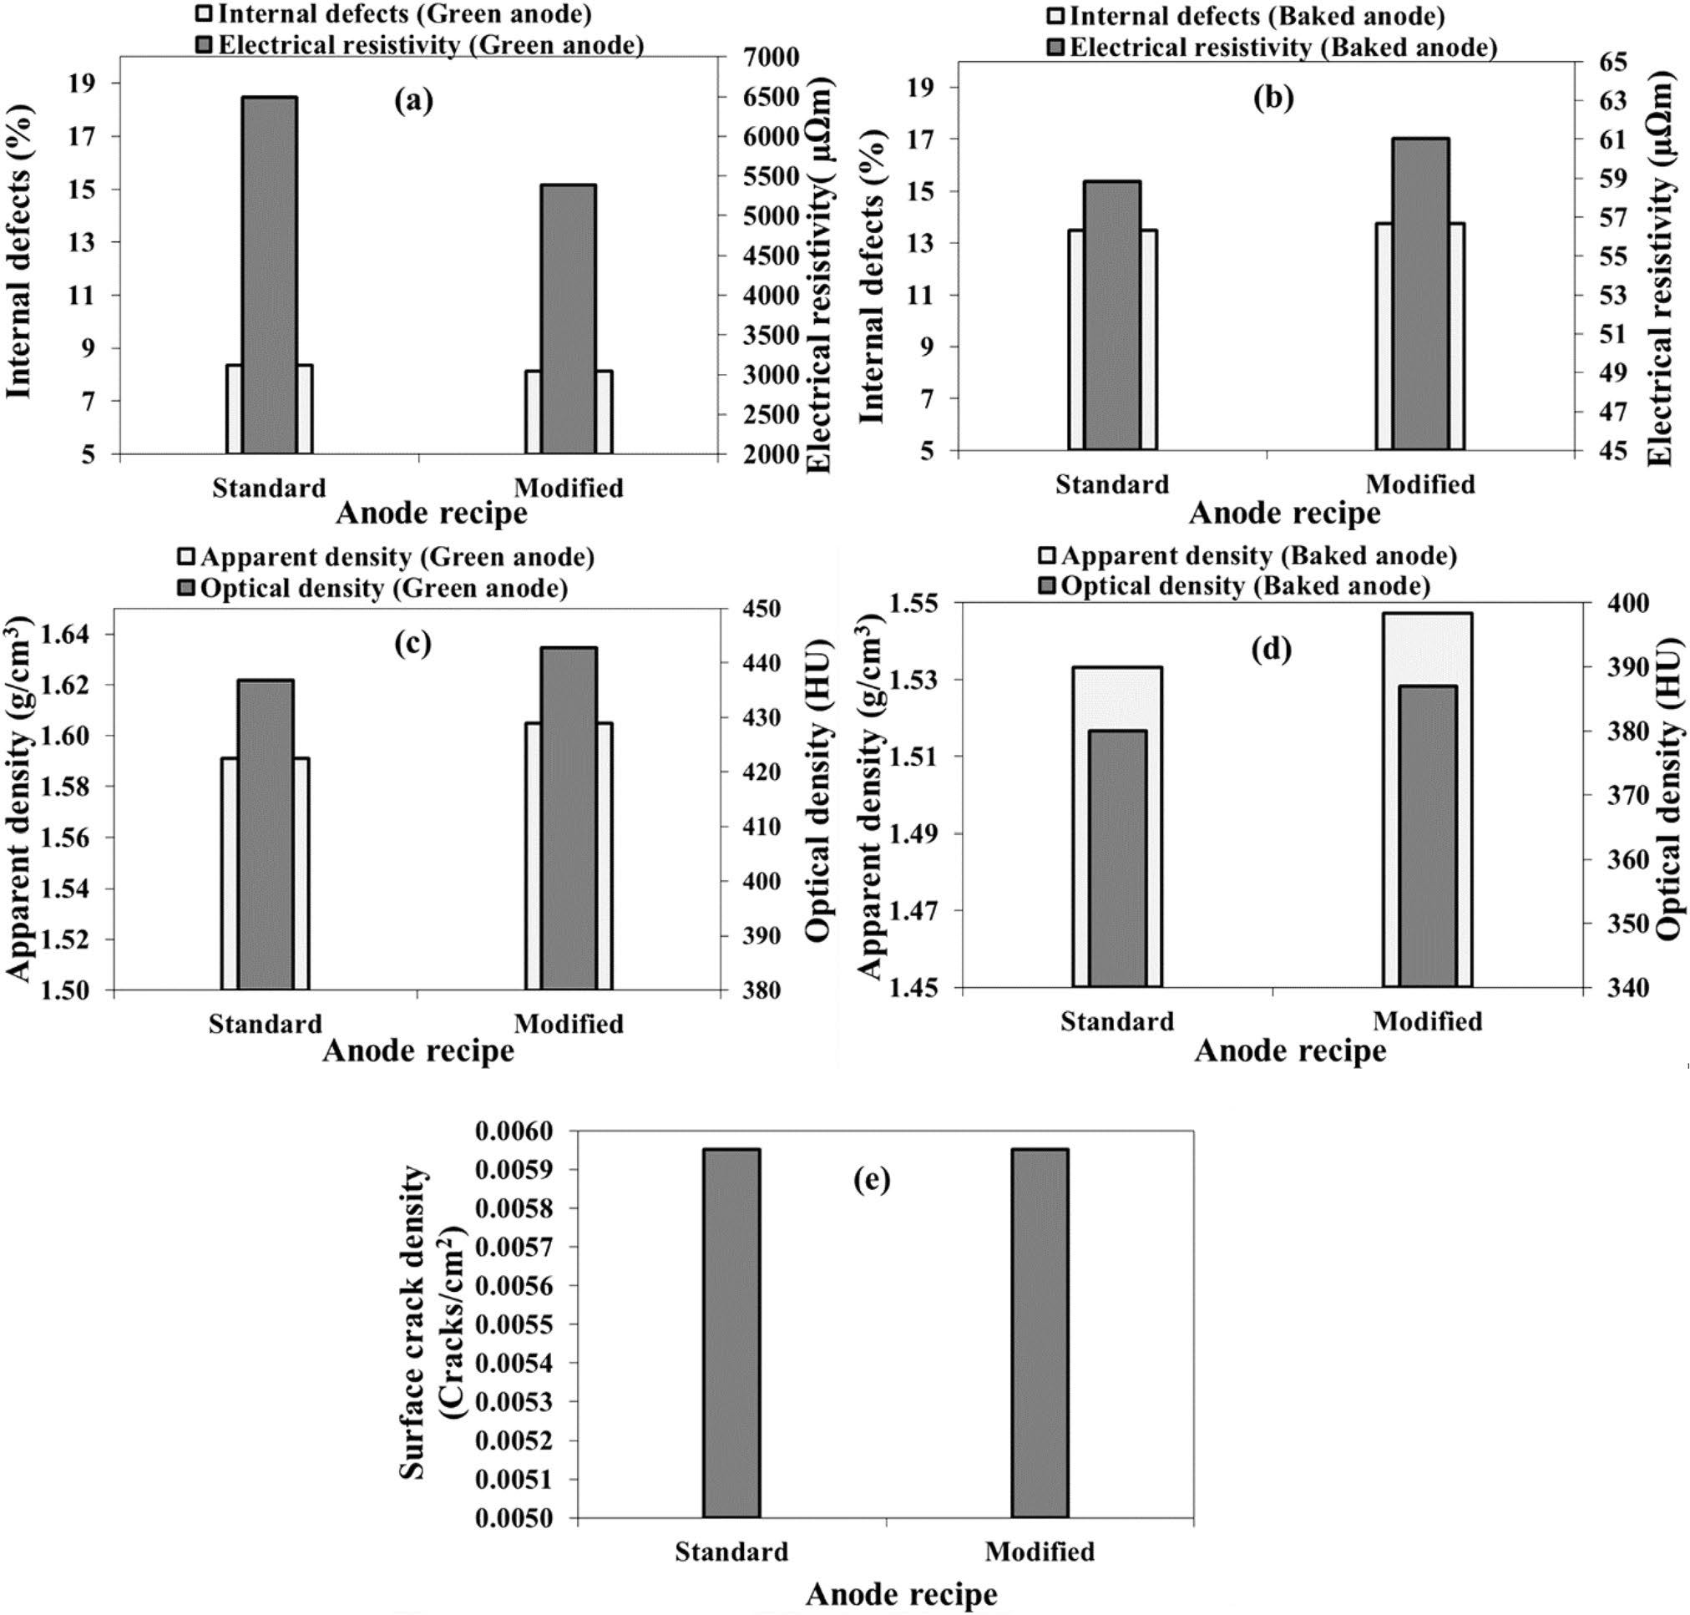
Рис. 3 Влияние рецептуры анода на a – b: процент внутренних дефектов и удельное электрическое сопротивление, кажущуюся и оптическую плотность c – d и плотность поверхностных трещин e в зеленых анодах a, c и обожженных анодах b, d, e

Влияние более высокого содержания стыка можно объяснить низкой смачиваемостью стыка пековой матрицей [28] и различием коэффициентов теплового расширения кокса и стыка [2–4, 26]. Эта разница может создавать напряжение, следовательно, аноды могут треснуть во время обжига. Также это может быть связано с недостаточным проникновением пека в поры стыка. Результаты также показывают, что увеличение содержания стыка привело к уменьшению видимого анода и оптические плотности как для сырых, так и для обожженных анодов (рис. 4c и d). Следует отметить, что процент шага не корректировался при изменении процента приклада. В целом влияние стыка на анодные свойства зависит от качества стыка. Визуальный осмотр обожженных анодов показал, что поверхностные трещины уменьшились при увеличении содержания стыка (Рис. 4e). Как упоминалось ранее, поверхностные трещины не обязательно отражают качество внутреннего анода.

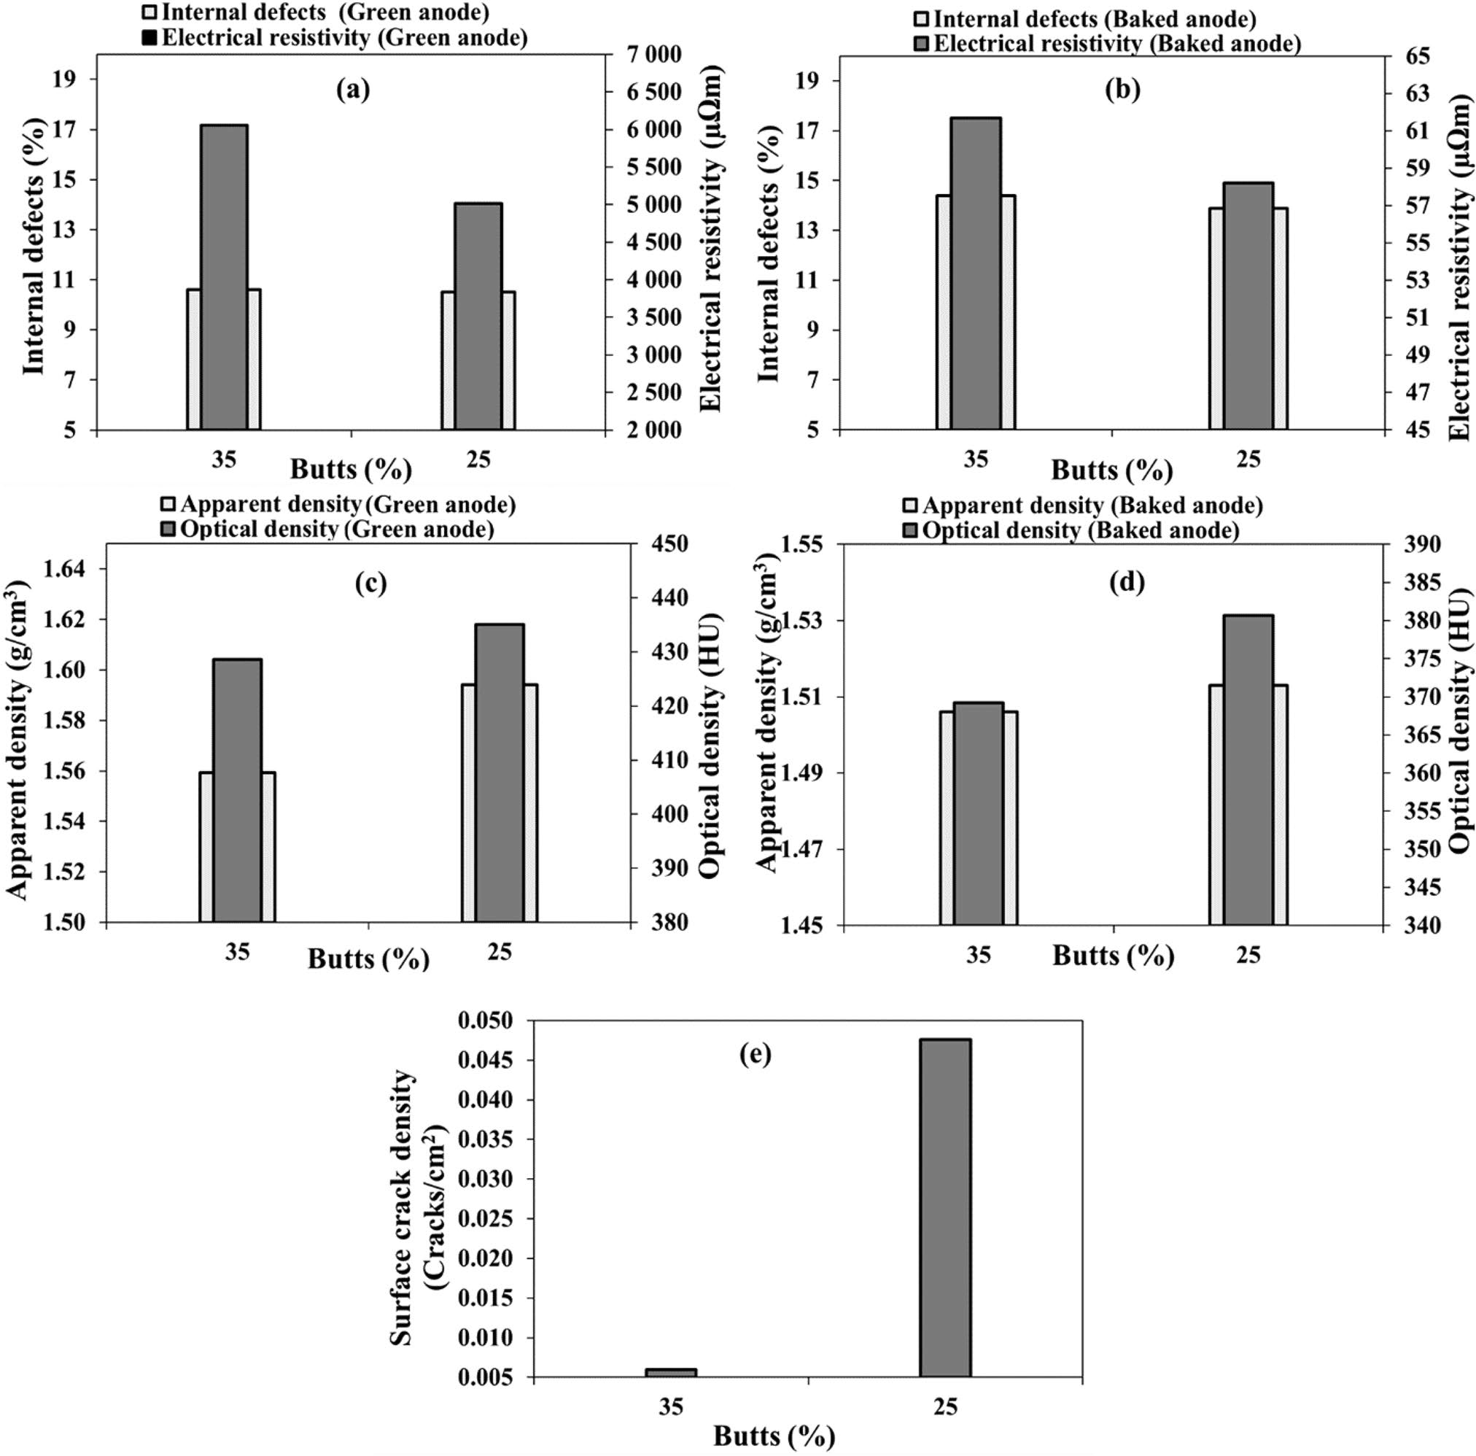

Рис. 4 Влияние содержания стыка на: a, b процент внутренних дефектов и удельное электрическое сопротивление, видимую и оптическую плотность c, d и плотность поверхностных трещин e в зеленых анодах a, c и обожженных анодах b, d, e/

3.2.3 Содержание золы

Три различных процента шага (13%, 15% и 18%) были использованы для изучения влияния этого параметра на качество анодов (аноды 3, 5 и 6, таблица 3). Результаты показывают, что увеличение процента шага снижает процент внутренних дефектов для зеленых анодов (Рис. 5a), как и ожидалось. Когда пека недостаточно, поры кокса и межчастичные пространства не заполняются полностью, в результате образуется пористый анод [29].
Удельное электрическое сопротивление сырых анодов снижалось с увеличением содержания пека до определенного процента пека (15%), что было близко к оптимальному содержанию пека. Однако удельное электрическое сопротивление увеличивалось при дальнейшем увеличении шага в процентах. Когда пек заполняет пустоты между частицами кокса и порами в частицах сырых анодов, удельное электрическое сопротивление уменьшается.

Рис. 5 Влияние содержания пека на: процент внутренних дефектов a – b и удельное электрическое сопротивление, кажущуюся и оптическую плотность c – d и плотность поверхностных трещин e в зеленых анодах a, c и обожженных анодах b, d, e.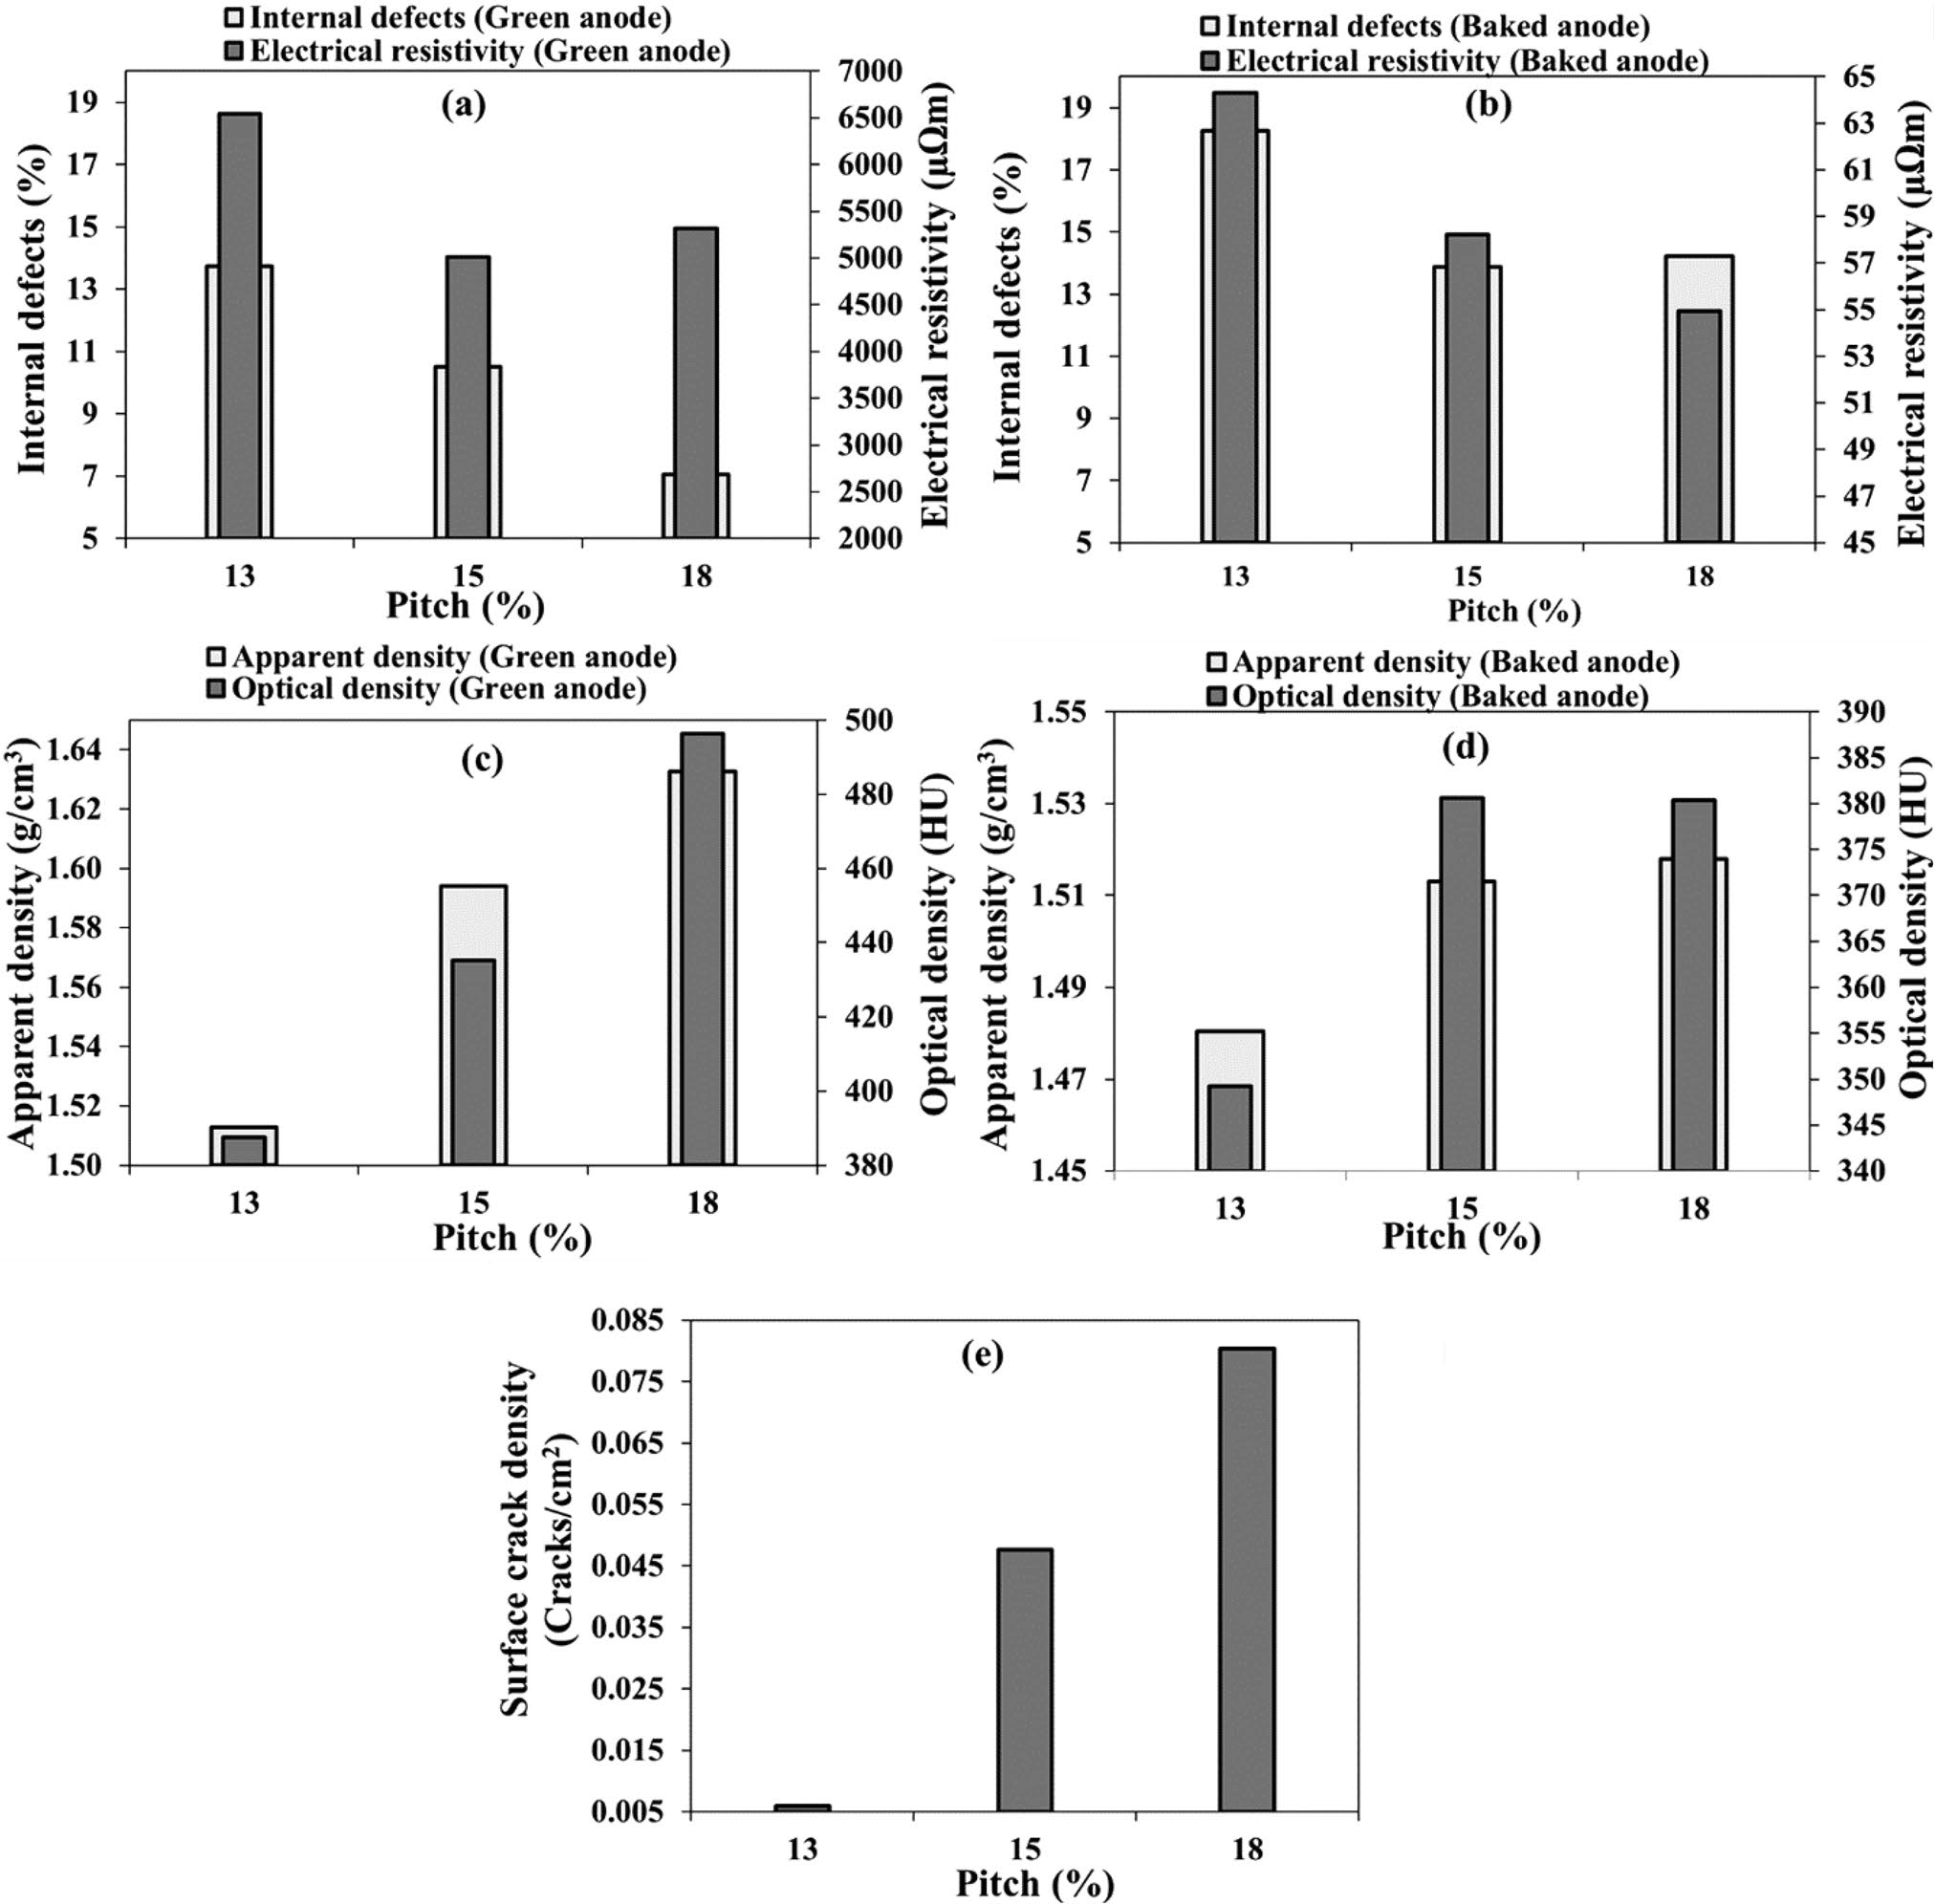
Рис. 5 Влияние содержания пека на: процент внутренних дефектов a – b и удельное электрическое сопротивление, кажущуюся и оптическую плотность c – d и плотность поверхностных трещин e в зеленых анодах a, c и обожженных анодах b, d, e.

Тем не менее, если процентное содержание шага увеличивается еще больше, накопление избыточного шага между частицами увеличивает удельное электрическое сопротивление [3, 29]. Это можно увидеть на рис. 5а, где анод, изготовленный с использованием 15% пека, имел более низкое удельное электрическое сопротивление, чем два других анода, содержащих 13% и 18% пека. Для обожженных анодов увеличение процентного содержания пека привело к уменьшению удельного сопротивления, как показано на рис. 5b. Внутренние дефекты были немного выше для обожженного анода с наибольшим процентом шага, который был превышен до некоторой степени.

Избыточный шаг может вызвать образование трещин во время выпечки из-за большего количества выделяемых летучих веществ (рис. 5b).
Как видно на рис. 5c, как оптическая, так и кажущаяся плотности увеличиваются с увеличением процента шага для зеленых анодов. Оптическая и кажущаяся плотность обожженного анода заметно увеличиваются при увеличении содержания пека с 13 до 15%. Однако дальнейшее увеличение процента шага не оказало существенного влияния на плотности (рис. 5г). Кажущаяся плотность немного увеличилась, тогда как оптическая плотность осталась прежней.
Результаты визуального осмотра (поверхностные трещины на рис. 5e) показывают, что увеличение количества пека может вызвать множество поверхностных трещин, но это не показывает внутреннего качества. Анод с высоким процентом пека имеет низкое удельное электрическое сопротивление и низкие внутренние дефекты по сравнению с анодом с пеком 13% (рис. 5b), но имеет высокую плотность поверхностных трещин (рис. 5e). Это еще раз показывает, что качество анодов нельзя правильно оценить только визуальным осмотром поверхности.

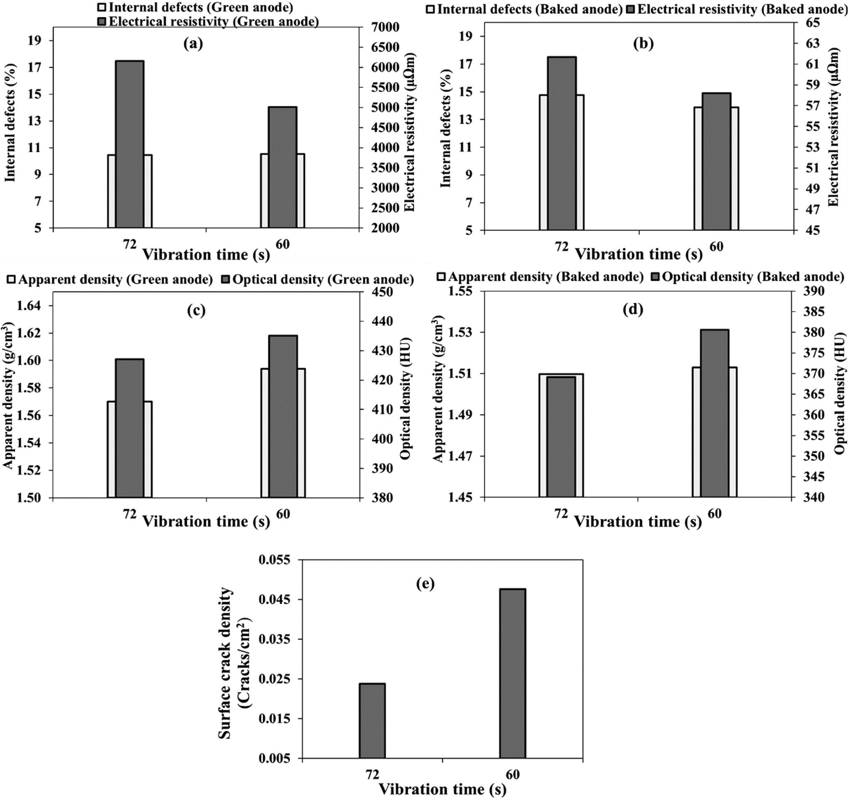

Рис. 6 Влияние времени вибрации на: процент внутренних дефектов и удельное электрическое сопротивление a – b, кажущуюся и оптическую плотность c – d и плотность поверхностных трещин e в зеленых анодах a, c и обожженных анодах b, d, e.

3.3 Параметры изготовления зеленого анода

3.3.1 Время вибрации

Два анода (аноды 3 и 7) были изготовлены с использованием времен вибрации 60 и 72 с (таблица 3). На рис. 6 показано влияние времени вибрации на внутренние дефекты, электрическое сопротивление, кажущуюся и оптическую плотность и удельную поверхностную плотность трещин.
Необработанные и обожженные аноды, изготовленные с использованием более низкого времени вибрации, имеют более низкое удельное сопротивление, чем аноды, изготовленные с использованием более высокого времени вибрации. Этот результат указывает на то, что анод был чрезмерно уплотнен при использовании 72 с. Избыточное уплотнение (слишком большое время вибрации) вызывает большее накопление напряжения в зеленом аноде. Оба зеленых анода имеют одинаковое количество дефектов. Однако обожженный анод, изготовленный с меньшим временем вибрации, имеет немного меньший процент дефектов. Накопление напряжения во время формирования сырого анода приводит к образованию дефектов во время обжига. Удельное электрическое сопротивление ниже для анода, изготовленного с меньшим временем вибрации как для сырых, так и для обожженных анодов (рис. 6a и b). Однако есть предел уменьшения времени вибрации. Если аноды недостаточно уплотнены (недоуплотнение), это также увеличивает внутренние дефекты и удельное сопротивление. Важно найти оптимальное время вибрации, необходимое для данного анода [16].
Результаты показывают, что как необожженные, так и обожженные аноды, изготовленные с использованием низкого времени вибрации, имеют более высокую видимую и оптическую плотность, чем аноды, изготовленные с более высоким временем уплотнения (рис. 6c и d).
Анод, изготовленный с малым временем вибрации, имеет больше поверхностных трещин, чем анод, изготовленный с большим временем уплотнения (рис. 6e). Визуальный осмотр не указывает на качество внутреннего анода. Анализ внутренних дефектов показывает, что качество этого анода лучше, чем у чрезмерно уплотненный анод (рис. 6а и б), даже если на нем больше поверхностных трещин.

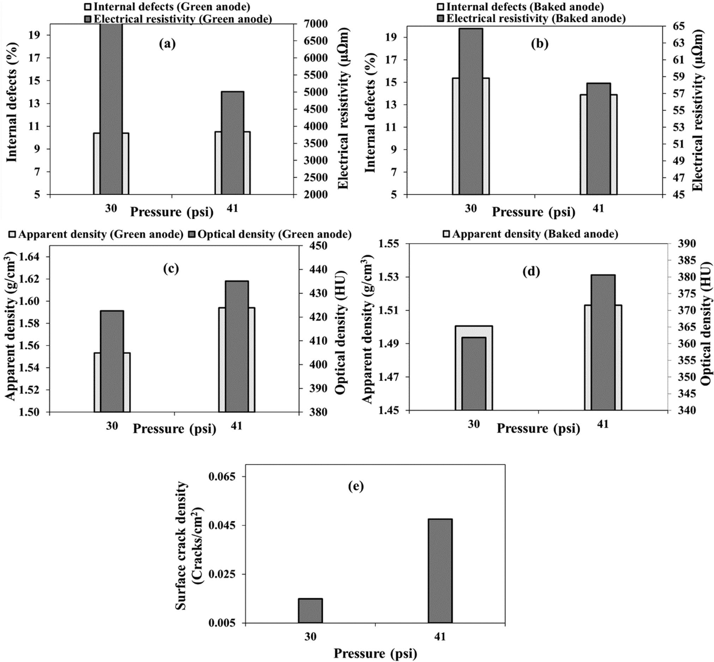
Рис. 7 Влияние давления в сильфоне верхнего формирователя на: a – b процент внутренних дефектов и электрическое сопротивление, кажущуюся и оптическую плотность c – d и плотность поверхностных трещин e в зеленых анодах a, c и обожженных анодах b, d, e

3.3.2 Давление в сильфоне верхнего формирователя

Два анода (аноды 3 и 8) были изготовлены с использованием сильфонного давления верхней формовки 41 и 30 фунтов на квадратный дюйм (таблица 3). Удельное электрическое сопротивление уменьшалось с увеличением давления как для сырых, так и для обожженных анодов (рис. 7a и b). Недоуплотнение (в данном случае из-за недостаточного давления) привело к плохому качеству анода. Меньшее количество смолы проникает между частицами и в поры частиц, увеличивая электрическое сопротивление. Процент внутренних дефектов для двух сырых анодов был одинаковым (рис. 7а), тогда как дефекты обожженных анодов явно различались. Обожженный анод, изготовленный при низком давлении прессования, имел больше внутренних дефектов, чем анод, изготовленный при более высоком давлении. Недоуплотнение делает матрицу прочной и способствует образованию пор и трещин (рис. 7б). Если на аноде больше дефектов, его электрическое сопротивление также увеличивается, поскольку поры и трещины создают барьер для прохождения электрического тока (прерывистая твердая среда).
Как и ожидалось, анод изготовлен под низким
давление уплотнения имеет более низкую плотность (как видимую, так и оптическую), чем анод, изготовленный при более высоком давлении уплотнения (рис. 7c и d). Обожженный анод, уплотненный при более высоком давлении, имел больше поверхностных трещин, что снова не отражало общего качества анода (рис. 7e).

3.4 Охлаждающая среда зеленого анода

Три сырых анода (аноды 3, 9 и 10, таблица 3), изготовленные в одинаковых условиях, охлаждались по-разному: свободная конвекция в воздухе, принудительная конвекция в воздухе и принудительная конвекция в водяной бане. Охлаждение прекращалось, когда измеренная температура достигала температуры охлаждающей среды. Процент внутренних дефектов был наименьшим для анода, охлаждаемого принудительной конвекцией на воздухе, и наибольшим для анода, охлаждаемого свободной конвекцией на воздухе, как для сырых, так и для обожженных анодов. Удельное электрическое сопротивление было самым низким, когда анод охлаждали путем погружения в водяную баню для сырых анодов, а удельные сопротивления сырых анодов, охлаждаемых принудительной и свободной конвекцией на воздухе, были одинаковыми. На удельное сопротивление зеленого анода обычно влияют поры / дефекты, а также распределение пека. Неуглеродистый пек имеет высокое электрическое сопротивление. Если есть области с высоким шагом, в этих областях происходит увеличение удельного сопротивления [3, 26]. Кроме того, скорость охлаждения ниже на воздухе, что приводит к более пористому аноду из-за эффекта пружинения. Для обожженных анодов удельное сопротивление и количество внутренних дефектов были самыми низкими для анода, охлаждаемого принудительной конвекцией на воздухе, и самыми высокими для анода, охлаждаемого свободной конвекцией на воздухе (рис. 8а и б). Кроме того, кажущаяся и оптическая плотность обожженных анодов, которые охлаждались с помощью принудительной конвекции в воздухе после формирования сырого анода, были самыми высокими. Для необработанного анода кажущаяся плотность была самой высокой для анода, охлаждаемого свободной конвекцией на воздухе, тогда как оптическая плотность была самой высокой для анода, охлаждаемого принудительной конвекцией на воздухе. Присутствие примесей в сырье также может повлиять на оптическую плотность (рис. 8c и d). Трещины на поверхности также были наименьшими для анода, охлаждаемого принудительной конвекцией на воздухе (рис. 8д). В целом, результаты показывают, что принудительная конвекция в воздухе кажется лучшим вариантом для охлаждения зеленых анодов среди трех вариантов, испытанных в этом исследовании. Следует отметить, что есть другие параметры, которые необходимо изучить, такие как температура воды и воздуха, расход воздуха для принудительной конвекции, комбинация охлаждающей среды вода / воздух и т. Д., Прежде чем можно будет выбрать наиболее подходящую охлаждающую среду. .
3.5 Скорость нагрева, используемая во время выпечки

Восемь анодов, четыре без торцев (аноды 14, 15, 16 и 17) и четыре с торцами (аноды 3, 11, 12 и 13), были обожжены с использованием низкой (7 ° C / ч), средней (11 ° C) / ч), высокой (15 ° C / ч) и комбинированной (15–7–15 ° C / ч) скоростями нагрева (Таблица 3). Что касается комбинированной скорости нагрева, после первоначального использования высокой скорости нагрева при низких температурах в течение периода удаления летучих компонентов пека использовалась низкая скорость нагрева, поскольку в этот период образуется большая часть трещин. Остальная часть выпечки проводилась с максимальной скоростью нагрева. Время выпекания зависит от используемой скорости нагрева. Обычно наименьшая скорость нагрева является наилучшей, поскольку летучие вещества выделяются медленно во время карбонизации пека, и это предотвращает образование высокого внутреннего давления в аноде во время выделения летучих и, следовательно, снижает образование трещин [30]. Однако это увеличивает время и стоимость изготовления анода, а также снижает производительность. Схема комбинированной скорости нагрева была предложена, поскольку выпечка в критический период проводилась при низкой скорости нагрева без увеличения общего времени производства по сравнению со стандартной скоростью нагрева (средняя) (Таблица 3).

3.5.1 Аноды без торцов

Удельное электрическое сопротивление и кажущаяся плотность анодов перед обжигом (зеленые аноды) приведены на рис. 9a и c. Как видно из этих рисунков, есть некоторые различия в этих свойствах зеленых анодов, хотя они производятся в одинаковых условиях. Это ожидается, поскольку анодное сырье были самыми низкими для анода, охлаждаемого принудительной конвекцией на воздухе, и самыми высокими для анода, охлаждаемого свободной конвекцией на воздухе (рис. 8а и б). Кроме того, кажущаяся и оптическая плотность обожженных анодов, которые охлаждались с помощью принудительной конвекции в воздухе после формирования сырого анода, были самыми высокими. Для необработанного анода кажущаяся плотность была самой высокой для анода, охлаждаемого свободной конвекцией на воздухе, тогда как оптическая плотность была самой высокой для анода, охлаждаемого принудительной конвекцией на воздухе. Присутствие примесей в сырье также может повлиять на оптическую плотность (рис. 8c и d). Трещины на поверхности также были наименьшими для анода, охлаждаемого принудительной конвекцией на воздухе (рис. 8д). В целом, результаты показывают, что принудительная конвекция в воздухе кажется лучшим вариантом для охлаждения зеленых анодов среди трех вариантов, испытанных в этом исследовании. Следует отметить, что есть другие параметры, которые необходимо изучить, такие как температура воды и воздуха, расход воздуха для принудительной конвекции, комбинация охлаждающей среды вода / воздух и т. Д., Прежде чем можно будет выбрать наиболее подходящую охлаждающую среду. .
3.5 Скорость нагрева, используемая во время выпечки

Восемь анодов, четыре без торцев (аноды 14, 15, 16 и 17) и четыре с торцами (аноды 3, 11, 12 и 13), были обожжены с использованием низкой (7 ° C / ч), средней (11 ° C) / ч), высокой (15 ° C / ч) и комбинированной (15–7–15 ° C / ч) скоростями нагрева (Таблица 3). Что касается комбинированной скорости нагрева, после первоначального использования высокой скорости нагрева при низких температурах в течение периода удаления летучих компонентов пека использовалась низкая скорость нагрева, поскольку в этот период образуется большая часть трещин. Остальная часть выпечки проводилась с максимальной скоростью нагрева. Время выпекания зависит от используемой скорости нагрева. Обычно наименьшая скорость нагрева является наилучшей, поскольку летучие вещества выделяются медленно во время карбонизации пека, и это предотвращает образование высокого внутреннего давления в аноде во время выделения летучих и, следовательно, снижает образование трещин [30]. Однако это увеличивает время и стоимость изготовления анода, а также снижает производительность. Схема комбинированной скорости нагрева была предложена, поскольку выпечка в критический период проводилась при низкой скорости нагрева без увеличения общего времени производства по сравнению со стандартной скоростью нагрева (средняя) (Таблица 3).

3.5.1 Аноды без торцов

Удельное электрическое сопротивление и кажущаяся плотность анодов перед обжигом (зеленые аноды) приведены на рис. 9a и c. Как видно из этих рисунков, есть некоторые различия в этих свойствах зеленых анодов, хотя они производятся в одинаковых условиях. Это ожидается, поскольку анодное сырье неоднородный, что приводит к небольшим различиям в свойствах. Влияние скорости нагрева на внутренние трещины и электрическое сопротивление представлено на рис. 9b, тогда как их влияние на кажущуюся и оптическую плотность показано на рис. 9d для обожженных анодов. На рис. 9д представлена плотность поверхностных трещин обожженных анодов. 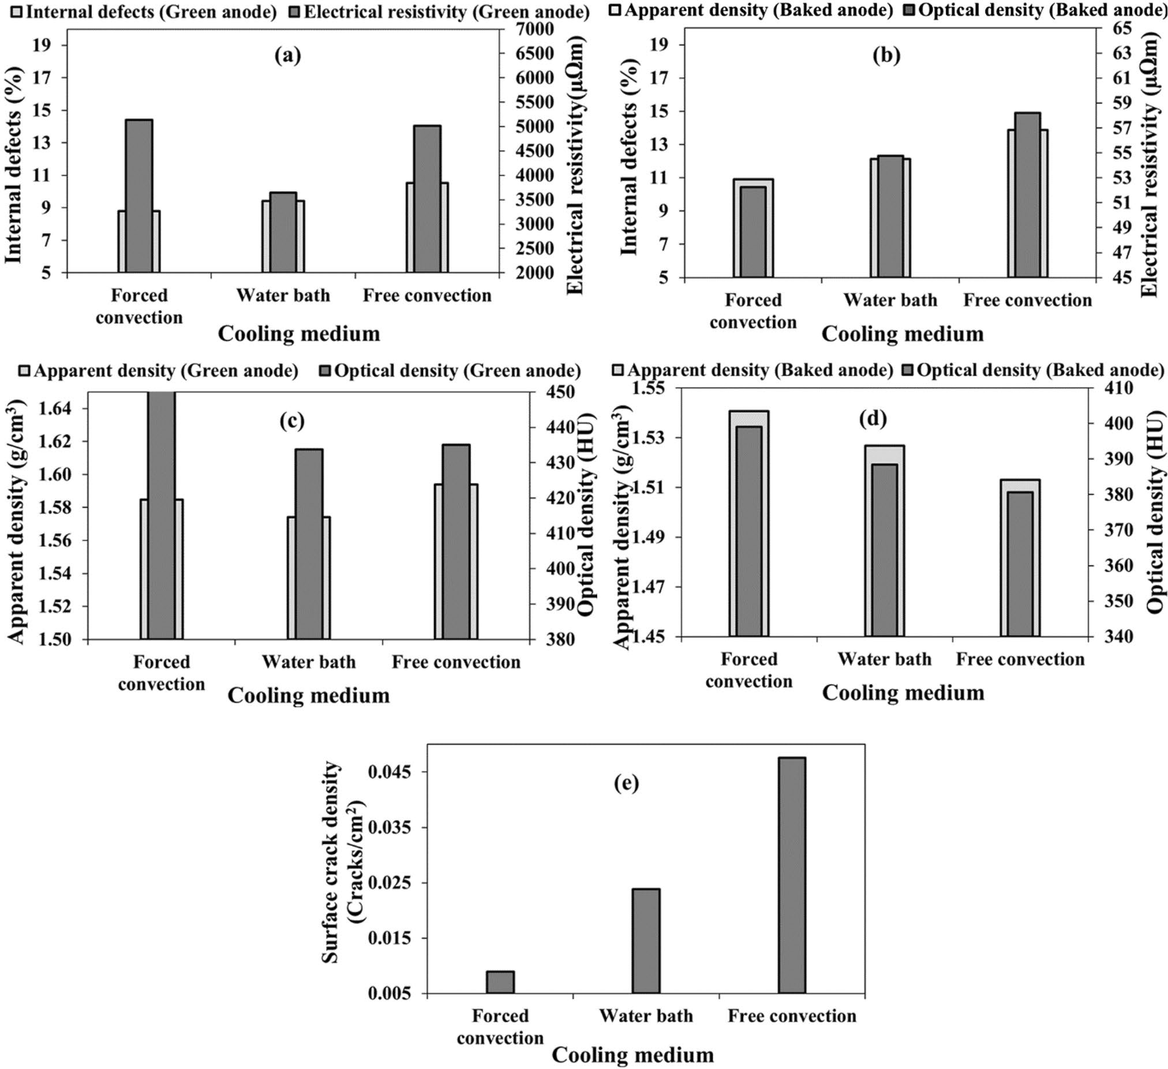

Рис. 8 Влияние охлаждающей среды на: процент внутренних дефектов и удельное электрическое сопротивление a – b, кажущуюся и оптическую плотность c – d и плотность поверхностных трещин e на зеленых анодах a, c и обожженных анодах b, d, e

Результаты показывают, что процент внутренних дефектов и электрическое сопротивление анодов, обожженных при самой низкой и комбинированной скоростях нагрева, аналогичны и ниже, чем у анодов, обожженных при средней и высокой скоростях нагрева. Кроме того, аноды обжигались на самые низкие и комбинированные скорости нагрева имеют более высокую кажущуюся и оптическую плотность, чем два других анода, обожженных при средней и высокой скорости нагрева. Плотность поверхностных трещин также уменьшалась с уменьшением скорости нагрева, и анод, спеченный при комбинированной скорости нагрева, имел такую же плотность поверхностных трещин, как анод, спеченный при самой низкой скорости нагрева (рис. 9e). Кажется, что более качественные аноды производятся с использованием самой низкой и комбинированной скорости нагрева; однако следует отметить, что соответствующие им зеленые аноды перед обжигом имели лучшее качество. Следовательно, больше тестирования необходимо для подтверждения положительного влияния низкой скорости нагрева на качество анода.

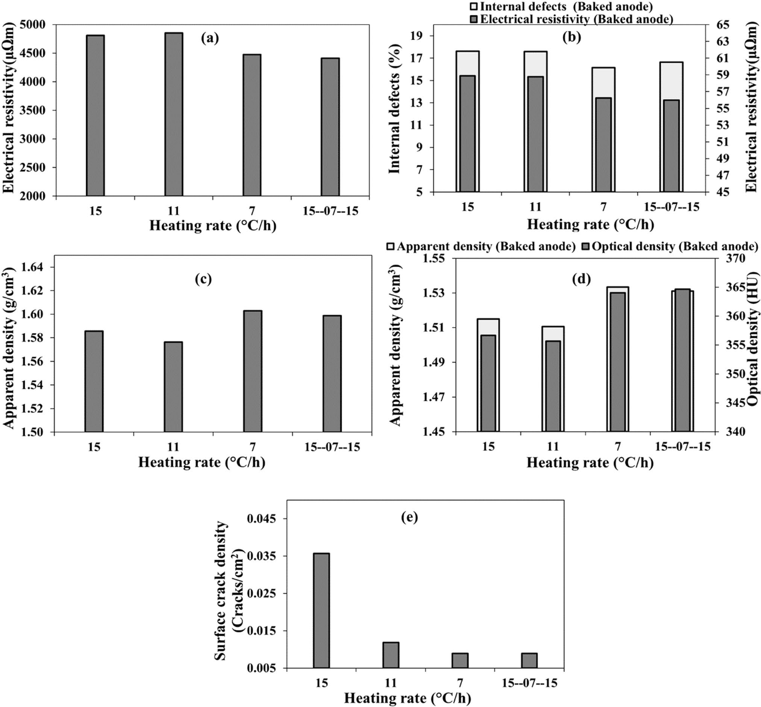

Рис.9 Влияние скорости нагрева на: удельное электрическое сопротивление, b процент внутренних дефектов и удельное электрическое сопротивление, c кажущуюся плотность, d кажущуюся и оптическую плотность, и плотность поверхностных трещин e в зеленых анодах a, c, запеченных позже, с указанными скоростями нагрева и b , г, д аноды обожженные (без торцов)

3.5.2 Аноды с торцами

Четыре других анода, на этот раз с добавлением стыка, были изготовлены и обожжены с использованием четырех скоростей нагрева, описанных в предыдущем разделе. Свойства используемых зеленых анодов показаны на рис. 10 а и в. Показатели нагрева, показанные на этих рисунках, указывают на скорость нагрева, использованную при обжиге этих сырых анодов. Это сложно сделать зеленые аноды с такими же свойствами из-за неоднородности сырья. Хотя зеленый анод, который позже был обожжен с использованием комбинированной скорости нагрева, имел наибольшую внутреннюю трещину перед обжигом, соответствующий обожженный анод имел наименьшие внутренние трещины среди протестированных анодов (рис. 10b). Кроме того, этот анод также имел высокую кажущуюся и оптическую плотность анода после обжига, даже если он имел более низкую плотность зеленого анода по сравнению с плотностью зеленого анода, обожженного при самой низкой скорости нагрева, и аналогичную плотности зеленого анода, обожженного при минимальной скорости нагрева. скорость нагрева среды (рис. 10б). Анод, запеченный с комбинированной скоростью, нагрева также имел самое низкое удельное сопротивление.
Как видно из рисунков 10a и b, хотя анод, обожженный при средней скорости нагрева, имел электрическое удельное сопротивление, подобное анодам, обожженным с использованием низкой и комбинированной скоростей нагрева в сыром состоянии, он имел более высокое удельное сопротивление после обжига по сравнению с анодами. тех же анодов в обожженном состоянии. Свойства анода, обожженного с использованием комбинированной скорости нагрева, были аналогичны свойствам анода, обожженного при самой низкой скорости нагрева. Плотность поверхностных трещин также была самой низкой (рис. 10д). После этих испытаний теперь можно констатировать, что наименьшая и комбинированная скорость нагрева дают
аноды лучшего качества. Комбинированная скорость нагрева имеет преимущества более короткого времени производства (аналогично выпечке при средней скорости нагрева, которая является средней скоростью нагрева, обычно наблюдаемой в промышленности) по сравнению с анодом, изготовленным с использованием низкой скорости нагрева.

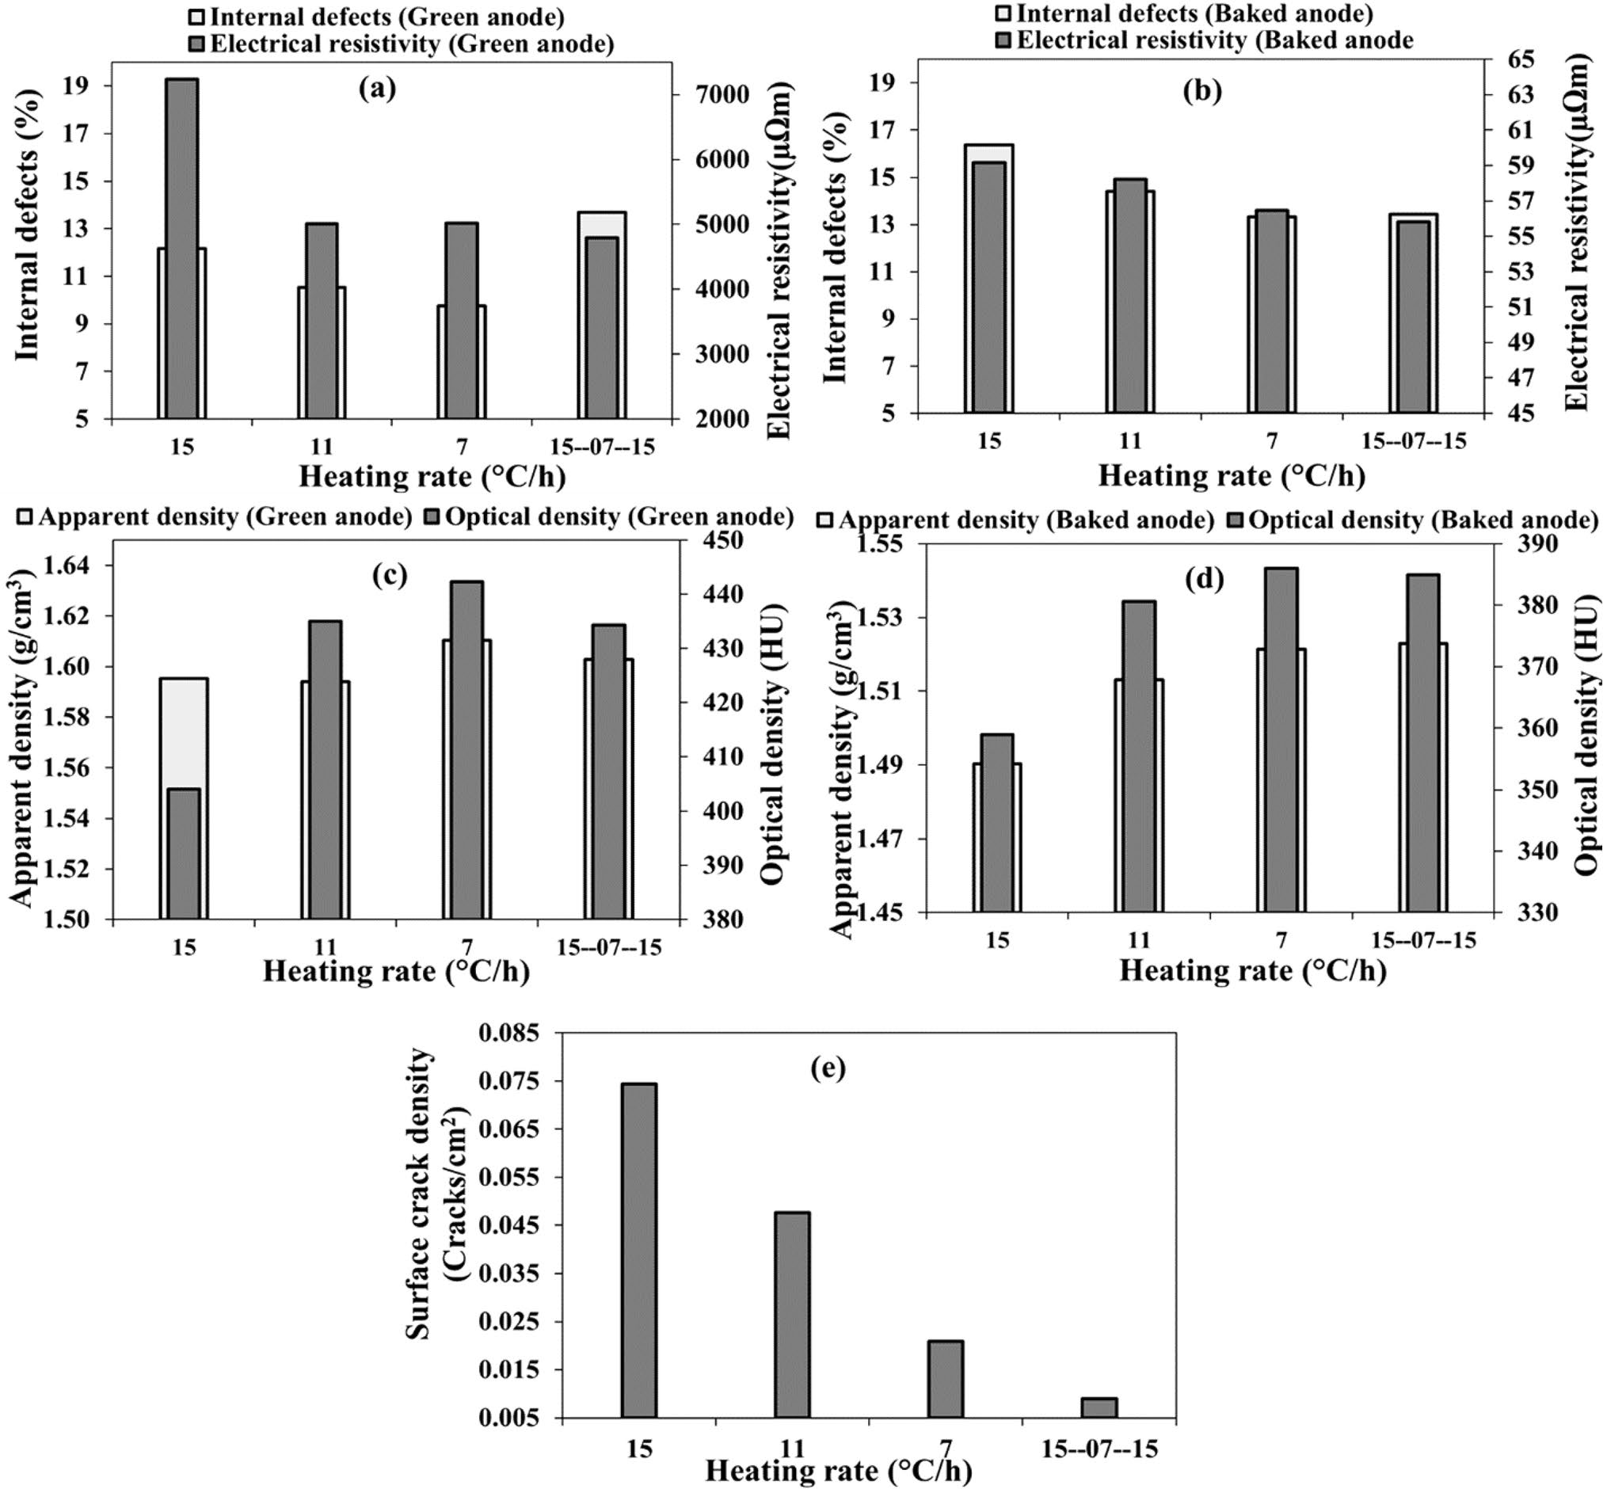
Рис. 10 Влияние скорости нагрева на: удельное электрическое сопротивление, b процент внутренних дефектов и удельное электрическое сопротивление, c кажущуюся плотность, d кажущуюся и оптическую плотности и плотность поверхностных трещин e в a, c зеленые аноды, запеченные позже, с указанными скоростями нагрева и b, d, e
обожженные аноды (с торцами).

3.6 Корреляция между свойствами анода и качеством анода

На рис. 11а и б показано влияние процента внутренних дефектов (трещин / пор) на удельное электрическое сопротивление для зеленого и обожженного анода соответственно. Удельное электрическое сопротивление увеличивалось по мере увеличения процента внутренних дефектов для обоих анодов. Это означает, что качество анода снижается с увеличением внутренних дефектов, поскольку более высокое удельное сопротивление указывает на более высокое потребление энергии для производства
такое же количество алюминия. Высокое удельное сопротивление указывает на наличие пор / трещин, а также на локальных участках большого пека в сырых анодах, поскольку пек имеет высокое удельное сопротивление перед карбонизацией (обжигом); а высокое удельное сопротивление связано с дефектами / порами в обожженных анодах.

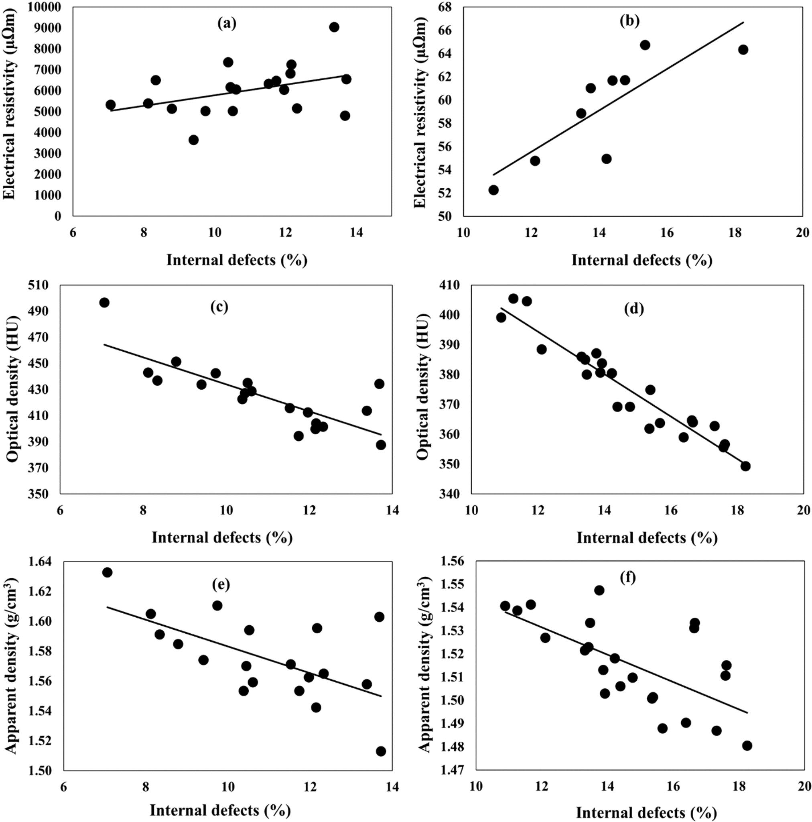
Рис. 11 Корреляция между удельным сопротивлением a – b, оптической плотностью c – d, кажущейся плотностью e – f и процентом внутренних дефектов: удельное электрическое сопротивление для зеленых анодов a, c, e и обожженных анодов b, d, f

Аналогичным образом, из данных оптической и кажущейся плотности в зависимости от процента внутренних дефектов можно видеть, что плотность анода, а следовательно, и качество анода, уменьшалась с увеличением внутренних дефектов как для сырых (рис. 11c и d), так и для обожженных анодов (рис. 11e и f). Это согласуется с данными по удельному сопротивлению. Эти результаты показывают ожидаемые тенденции в отношении взаимосвязи между различными параметрами.

4. Заключение

Качество анода связано с внутренними дефектами, поскольку на свойства анода влияет наличие пор и трещин. В этом исследовании изучалось влияние различных производственных параметров анода на свойства анода (удельное электрическое сопротивление, оптическую и кажущуюся плотности). Увеличение процента пор / трещин снижает плотность анода и увеличивает электрическое сопротивление. Более низкая плотность анода приводит к более короткому сроку службы анода (более низкое производство и более высокие выбросы газа на единицу использованного углерода), тогда как более низкое удельное сопротивление анода указывает на большее потребление энергии и более высокую стоимость на единицу произведенного алюминия. Поэтому очень важно знать, где на производственной линии образуются эти дефекты, и принимать необходимые меры для предотвращения их образования в максимально возможной степени.
Результаты показали, что сырье существенно влияет на качество анода. Использование высокого процента стыка увеличивает дефекты. Важно использовать достаточную смолу. Избыточный или заниженный уклон анодов увеличивает внутренние дефекты. Были изучены такие параметры процесса, как время виброуплотнения, давление в сильфоне верхнего формирователя, используемое во время уплотнения, и тип среды, используемой для охлаждения сырых анодов. Параметры уплотнения должны быть как можно ближе к своим оптимальным значениям, поскольку чрезмерное и недостаточное уплотнение сырых анодов приводит к образованию дефектов. Охлаждающие аноды с принудительной конвекцией в воздухе дали зеленые аноды лучшего качества в исследованных условиях.
Обжиг - один из наиболее важных этапов производства анода, который играет важную роль в определении окончательного качества анода. Если условия обжига выбраны неправильно, даже зеленый анод лучшего качества может привести к получению обожженного анода низкого качества. Одним из важных параметров выпечки является скорость нагрева. Это исследование показало, что качество анода лучше, если аноды обжигаются при низкой скорости нагрева. Однако на практике использование низкой скорости нагрева снижает производство и увеличивает стоимость. Большинство трещин образуются в период удаления летучих веществ, когда пек карбонизируется. Если скорость нагрева высока, большое количество летучих выделяется за короткий промежуток времени. Это увеличивает давление внутри анода, вызывая растрескивание. Когда скорость нагрева низкая, летучие вещества высвобождаются медленно в течение более длительного периода времени. В этом случае образование трещин уменьшается за счет более низкого внутреннего давления внутри анода. Поэтому была предложена комбинированная скорость нагрева для получения анодов хорошего качества без увеличения производительности и стоимости. В сочетании скорости нагрева рекомендуется использовать низкую скорость нагрева в период удаления летучих веществ и высокую скорость нагрева в другое время. Применение такого изменения скорости нагрева в зависимости от диапазона температур в установке потребует пересмотра управления печью и тестирования на месте.

Выражение признательности Техническая и финансовая поддержка Aluminerie Alouette Inc., а также финансовая поддержка Совета по естественным наукам и инженерным исследованиям Канады (NSERC), Экономического развития Септ-Иль (DESI), Университета Квебека. в Chicoutimi (UQAC), и Фонд Университета Квебека в Chicoutimi (FUQAC) очень признателен.

Финансирование Это исследование финансировалось Канадским советом по естественным наукам и инженерным исследованиям (NSERC) в сотрудничестве с Aluminerrie Alouette Inc. (AAI), Экономическим развитием Sept-Îles (DESI), Университетом Квебека в Шикутими (UQAC) и Фонд Квебекского университета в Шикутими (FUQAC) (номер гранта: RDCPJ 417499–11) в рамках программы «Совместные исследования и разработки».

Соблюдение этических норм

Конфликт интересов. Авторы заявляют, что у них нет финансового интереса и конфликта интересов.

Открытый доступ Эта статья находится под международной лицензией Creative Commons Attribution 4.0, которая разрешает использование, совместное использование, адаптацию, распространение и воспроизведение на любом носителе или в любом формате, при условии, что вы укажете соответствующую ссылку на оригинального автора (авторов). и источник, дайте ссылку на лицензию Creative Commons и укажите, были ли внесены изменения. Изображения или другие материалы третьих лиц в этой статье включены в лицензию Creative Commons для статьи, если иное не указано в кредитной линии для материала. Если материал не включен в лицензию Creative Commons для статьи и ваше предполагаемое использование не разрешено законодательными актами или превышает разрешенное использование, вам необходимо получить разрешение непосредственно от правообладателя. Чтобы просмотреть копию этой лицензии, посетите http: // creativecommons.
.org / licenses / by / 4.0 /.

Ссылки

- Lustenberger M (2004) Heat treatment of carbon anodes for the aluminium industry. Ph.D. Dissertation, École Polytech- nique Fédérale de Lausanne, Switzerland
- Sarkar A, Kocaefe D, Kocaefe Y, Bhattacharyay D, Morais B, Cou- lombe P (2016) Effect of coke granulometry on the proper- ties of carbon anodes based on experimental study and ANN analysis. JMSR 5(4):63–78. https://doi.org/10.5539/jmsr.v5n4p 63
- Hulse KL (2000) Anode manufacture: raw materials, formulation and processing parameters. R&D Carbon, Sierre Switzerland
- Meier MW (1996) Cracking behaviour of anodes. R&D Carbon, Sierre Switzerland
- Ahoutou Y (2017) Détermination du niveau de brai dans une anode crue par analyse d’images. Master Thesis, University of Quebec at Chicoutimi
- Bureau J, Kocaefe D, Bhattacharyay D, Kocaefe Y, Morrais B (2016) Quantification of sodium present in dry aggregates and anodes. Light Metals. https://doi.org/10.1007/978-3-319-48251-4_148
- Sarkar A, Kocaefe D, Kocaefe Y, Bhattacharyay D, Sarkar D, Morais B, Chabot J (2014) Coke-pitch interactions during anode preparation. Fuel 117A:598–607. https://doi.org/10.1016/j. fuel.2013.09.015
- Figueiredo FEO, Kato CR, Nascimento AS, Marques AOF, Miotto P (2005) Finer fines in anode formulation. Light Metals. Springer, Cham, pp 665–668
- Tkac M (2007) Porosity Development in Composite Carbon Materials during Heat Treatment. Norwegian University of Sci- ence and Technology, Dissertaion
- Farr-Wharton R, Welch BJ, Hannah RC, Dorin R, Gardner HJ (1980) Chemical and electrochemical oxidation of heterogene- ous carbon anodes. Electrochim Acta 25(2):217–221. https://doi. org/10.1016/0013-4686(80)80046-6
- Yi S, Huai G, Shanhong Z, Chaodong L, Haifei X (2013) Compari- son of mixing process methods in prebaked anode production. Light Metals. https://doi.org/10.1007/978-3-319-65136-1_191
- Pérez SP, Doval-Gandoy J, Ferro A, Silvestre F (2005) Quality improvement for anode paste used in electrolytic production of aluminium. in Conference Record - IAS Annual Meeting (IEEE Industry Applications Society)
- Dorcheh KA (2013) Investigation of the materials and paste relationships to improve forming process and anode quality. Dissertation. Canada, Laval University
- Rebain F (2015) Étude de l’influence des paramètres de vibro- compaction sur les propriétés mecaniques des anodes crues en carbone. Dissertation. Chicoutimi, University of Quebec
- Jonathan PH, Arnaud B, Sonia T (2011) Maximising vibroformer performance through vibration monitoring. 10th Australasian Aluminium Smelting Technology Conference, Launceston, Tas., Australia
- Sanogo B (2017) Détection de la fin de la compaction des anodes par le son. Master Thesis, University of Quebec at Chicoutimi
- Charette A, Kocaefe S, Kocaefe D (2012) Le carbone dans l’industrie de l’aluminium. Les presses de l’aluminium (PRAL). 32(1):57

- Jarry M (1977) Elaboration des anodes précuites en carbone aggloméré pour l’industrie de l’aluminium. Dissertation, Uni- versité Scientifique et Médicale de Grenoble, France
- Fischer WK, Keller F, Perruchoud RC, Oderbolz S (2016) Baking parameters and the resulting anode quality. In: Tomsett A, John- son J (eds) Essential readings in light metals. Springer, Cham, pp 427–433. https://doi.org/10.1007/978-3-319-48200-2_59
- Severo S, Gusberti V, Sulger PO, Keller F, Meier MW (2011) Recent developments in anode baking furnace design. Light Metals. https://doi.org/10.1007/978-3-319-48160-9_146
- Bain, GA, Pruneau JP, Williams J (1971) The effect of prebaked anode baking temperature in potroom performance. Light Met- als, 444–449. https://doi.org/10.1007/978-3-319-48200-2_61
- Killer F, Mannweiler U, Knall E (2007) Construction and operating anode plants: What top management needs to know, Anode for Aluminum Industry. R&D Carbon, 4th ed, Sierre Switzerland
- Sendid S, Courau A (2014) High performance of “Eolios” pitch fume treatment system. Light Metals. https://doi. org/10.1007/978-3-319-48144-9_193
- Kocaefe D, Bhattacharyay D, Kocaefe Y (2019) Method for analyz- ing an anode and device thereof. Patent US 10(281):421
- Kocaefe Y, Kocaefe D, Bhattacharyay D (2015) Quality control via electrical resistivity measurement of industrial anodes. Light Metals. https://doi.org/10.1007/978-3-319-48248-4_184
- Amrani S (2015) Impact de la préparation des anodes crues et des conditions de cuisson sur la fissuration dans des anodes denses. Dissertation. Chicoutimi, University of Quebec
- Amrani S, Kocaefe D, Kocaefe Y, Bhattacharyay D, Bouazara M, Coulombe P (2017) Evolution of anode properties during bak- ing. IJISET 4(4):2348–7968
- Xie Y, Kocaefe D, Kocaefe Y, Wei L, Zou S, Wu A (2013) Correlation between anode recipe and anode properties. International Jour- nal of Engineering and Innovative Technology (IJEIT) 2(8):23–27
- Lu, Y (2016) Effect of pitch properties on anode properties, Mas- ter Thesis, University of of Quebec at Chicoutimi
- Wilkening S (2013) Properties and behaviour of green anodes. Essential readings in Light Metals. https://doi.org/10.1007/978- 3-319-48200-2_49

Примечание издателя Springer Nature сохраняет нейтралитет в отношении юрисдикционных претензий в опубликованных картах и институциональной принадлежности.

Условия и положения

Материалы журнала Springer Nature любезно предоставлены компанией Springer Nature Customer Service Center GmbH («Springer Nature»).
Springer Nature поддерживает разумный объем обмена исследовательскими работами авторами, подписчиками и авторизованными пользователями («Пользователи») для небольшого личного некоммерческого использования при условии сохранения всех авторских прав, торговых марок и знаков обслуживания, а также других уведомлений о правах собственности. Получая доступ, делясь, получая или иным образом используя содержимое журнала Springer Nature, вы соглашаетесь с этими условиями использования («Условия»). Для этих целей Springer Nature считает использование в академических целях (исследователями и студентами) некоммерческим.
Эти Условия являются дополнительными и будут применяться в дополнение к любым применимым положениям и условиям веб-сайта, соответствующей лицензии на сайт или персональной подписке. Настоящие Условия имеют преимущественную силу над любым конфликтом или двусмысленностью в отношении соответствующих условий, лицензии сайта или личной подписки (только в случае конфликта или двусмысленности). Для статей под лицензией Creative Commons будут применяться условия используемой лицензии Creative Commons.
Мы собираем и используем личные данные для обеспечения доступа к содержимому журнала Springer Nature. Мы также можем использовать эти персональные данные для внутренних целей в ResearchGate и Springer Nature и по согласованию передавать их анонимно для целей отслеживания, анализа и отчетности. Мы не будем иным образом раскрывать ваши личные данные за пределами ResearchGate или группы компаний Springer Nature, если у нас нет вашего разрешения, как указано в Политике конфиденциальности.
Хотя Пользователи могут использовать содержимое журнала Springer Nature в небольших личных некоммерческих целях, важно отметить, что Пользователи не могут:
1. использовать такой контент с целью предоставления другим пользователям доступа на регулярной или крупномасштабной основе или как средство обхода контроля доступа;
2. использовать такой контент, если это будет считаться уголовным или установленным законом правонарушением в любой юрисдикции, или влечет за собой гражданскую ответственность, или является незаконным иным образом;
3. ложно или обманчиво подразумевают или предлагают поддержку, одобрение, спонсорство или ассоциацию, если Springer Nature явно не согласовано с этим в письменной форме;
4. использовать ботов или другие автоматизированные методы для доступа к контенту или перенаправления сообщений.
5. переопределить любую функцию безопасности или протокол исключения; или
6. делиться контентом, чтобы заменить продукты или услуги Springer Nature или систематизированную базу данных контента журнала Springer Nature.
В соответствии с ограничением коммерческого использования Springer Nature не разрешает создание продукта или услуги, которые создают доход, роялти, ренту или доход от нашего контента или его включения в качестве части оплачиваемой услуги или другой коммерческой выгоды. Содержимое журнала Springer Nature не может использоваться для межбиблиотечного обмена, а библиотекари не могут загружать содержимое журнала Springer Nature в больших объемах в свой или любой другой институциональный репозиторий.
Эти условия использования регулярно пересматриваются и могут быть изменены в любое время. Springer Nature не обязана публиковать какую-либо информацию или контент на этом веб-сайте и может удалить их или функции или функции по нашему собственному усмотрению в любое время с уведомлением или без него. Springer Nature может отозвать вам эту лицензию в любое время и закрыть доступ к любым копиям содержимого журнала Springer Nature, которые были сохранены.
В максимальной степени, разрешенной законом, Springer Nature не дает никаких гарантий, заявлений или гарантий Пользователям, явных или подразумеваемых, в отношении содержания журнала Springer Nature Journal, и все стороны отказываются от любых подразумеваемых гарантий или гарантий, налагаемых законом, включая коммерческую пригодность или пригодность для какой-либо конкретной цели.
Обратите внимание, что эти права не распространяются автоматически на контент, данные или другие материалы, опубликованные Springer Nature, которые могут быть лицензированы у третьих лиц.
Если вы хотите использовать или распространять контент нашего журнала Springer Nature для более широкой аудитории, на регулярной основе или любым другим способом, прямо не разрешенным настоящими Условиями, пожалуйста, свяжитесь со Springer Nature по адресу
onlineservice@springernature.com

